UNIVERSIDAD NACIONAL DE MAR DEL PLATA
FACULTAD DE HUMANIDADES
DEPARTAMENTO DE DOCUMENTACIÓN

LICENCIATURA EN BIBLIOTECOLOGÍA Y DOCUMENTACIÓN

TESINA

“Evaluación del Uso de la Colección
de la Biblioteca Max Planck de
Facultad de Ingeniería de la
Universidad Nacional de San Juan”

Alumna: Contreras, Gladys Mabel
Director de Tesina: Lic. Carlos Artaza

MAR DEL PLATA, 2006

A mi Familia
Por darme su amor, apoyo y fortaleza

A mis Amigos
Por darme su respeto, afecto y estimulo

A mis Colegas y Compañeros de Trabajo
Por su interés en todo aquello que emprendo

A Todos Ustedes

...GRACIAS

Índice
Introducción .............................................................................................................Pág. 4

Primera Parte: Marco Teórico
Capitulo 1: “Biblioteca Universitaria y Gestión de la Colección” ..................Pág. 9
1.1- Biblioteca Universitaria: características
1.2- Gestión y Desarrollo de la Colección
Capitulo 2: “Evaluación” .......................................................................................Pág. 17
2.1- Definición, proceso, fines, métodos, etc.
2.2- Características de la Evaluación
Capítulo 3: “Evaluación de la Colección” ...................................................Pág. 30
3.1- Evaluar la colección
3.2- Métodos para Evaluar la Colección
3.2.1- Métodos basados en el Estudio de la Colección
3.2.2- Métodos basados en el Estudio del Usuario

Segunda Parte: Estudio de Campo
Capitulo 4: “Uso de la Colección de la Biblioteca M. Planck, Facultad de Ingeniería –UNSJ”.................................................................................................................Pág. 54
4.1- Introducción
4.1.1- Objetivos
4.2- Metodología Aplicada para analizar la Colección
4.3- Antecedentes Históricos y Actualidad de la Biblioteca
4.4- Datos obtenidos
4.4.1- De Alumnos
4.4.2- De Docentes
4.4.3- Descripción de la Colección
4.5.- Análisis de la Encuesta de Usuarios
Conclusiones ..........................................................................................................Pág. 87
Anexos ......................................................................................................................Pág. 92
1.- Encuesta para determinar la satisfacción del usuario y el uso de la colección
2.- Referencias Bibliográficas

Introducción

El estudio que se presenta pretende brindar información sobre la Evaluación del Uso de la Colección de la Biblioteca de Facultad de Ingeniería de la UNSJ.
La Universidad tiene dos funciones primordiales, la enseñanza o comunicación de conocimientos y la investigación o creación de conocimientos. La Biblioteca Universitaria brinda un servicio imprescindible de apoyo a estas funciones.
Se deben establecer criterios y métodos para la Evaluación de la Biblioteca, de sus servicios, de sus recursos y de sus procedimientos. Todos ellos en relación al apoyo que presten a los programas de la universidad de índole académico, de investigación y administrativo.
Si no se cuenta con una información relevante para la Gestión Bibliotecaria, y en este punto se incluye como tarea de gestión a la Evaluación de los Servicios, difícilmente puedan tomarse medidas serias y profundas que permitan una gestión eficiente y eficaz en toda la institución documentaria o en algunas de sus secciones o en determinadas tareas o procesos. Datos estadísticos, cualitativos y cuantitativos, indicadores que revelen el verdadero movimiento de los servicios son necesarios para la “toma de decisiones y para la mejora de estos en todas las actividades bibliotecarias.”

Concretamente, el proceso de “Evaluación de la Colección” se encuentra enmarcado en la Evaluación de la Biblioteca como Servicio.
La Evaluación de la Colección permite “valorar la utilidad y pertinencia de las colecciones de la Biblioteca en relación a sus usuarios,” apunta a:

  - Gestionar la Colección en forma efectiva
  - Orientar gastos en la Adquisición de los materiales más necesarios
  - Mejorar la Tasa de Duplicados
    - Apoyar decisiones de uso de Espacio

La Evaluación del Uso de la Colección, tema motivo de este trabajo, es un proceso esencial para “verificar el rendimiento de la misma y ver en que medida es aprovechada (o no) por sus usuarios.”
Existen varias metodologías para la evaluación de la colección, cada institución bibliotecaria adopta la más apropiada a sus intereses y necesidades.
De los métodos que se pueden utilizar están aquellos orientados netamente a “la colección y otros a los usuarios. Según sea el tipo de datos que se desea obtener se presentan técnicas cuantitativas y cualitativas.”
Por lo tanto para realizar el proceso de Evaluación de la Colección se debe contar con los datos y la información precisa, tanto de la Colección como de los Usuarios y de sus requerimientos de información. Es un procedimiento lento, complejo, costoso e imprescindible si se desea la “mejora de las tareas relacionadas y obtener la satisfacción de los usuarios” destinatarios finales de los servicios bibliotecarios. Mientras más datos específicos y apropiados al fin propuesto se puedan recolectar, comparar, analizar, etc. se está en mejores condiciones para la evaluación.

Al iniciar este trabajo se verifica la ausencia de estudios preliminares, de cifras oficiales, la inexistencia de informes, etc. de la Colección de la Biblioteca Universitaria M. Planck. La omisión de una Evaluación del Uso de una Bibliografía apropiada y pertinente a las necesidades de programas de estudio y de investigación, no permite mayor profundización práctica en este trabajo, no se pueden confrontar datos y/o indicadores para un análisis de evaluación más completo.
Considerando está circunstancia, se selecciono para Evaluar el Uso de la Colección, el método:
- Satisfacción del Usuario
Este método consiste en realizar un análisis cualitativo a través de una Encuesta a los Usuarios de la Biblioteca M. Planck. La encuesta fue elaborada en modo impreso y los usuarios debían responderla y entregarla en el momento en que asistían a la misma.
Es la primera vez que se hace una consulta tan concreta y especifica a los usuarios de la unidad bibliotecaria, en este caso con respecto a la colección, para determinar su satisfacción.

Cualquiera sea el tipo de evaluación que se realice, los resultados de la misma permiten “encaminar la colección a un servicio de calidad y conocer las verdaderas necesidades de los usuarios.”

Cabe puntualizar que en este momento la Facultad de Ingeniería (UNSJ) está siendo Evaluada a través de la Comisión Nacional de Evaluación Nacional y Acreditación Universitaria (CONEAU), por lo que éste análisis podría resultar conveniente para el ítem: Evaluación de Biblioteca

La estructura de éste trabajo se presenta en dos partes:
La primera de ella corresponde a la Parte Teórica. Como puntos introductorios y necesarios para situarnos en el tema que se trata, se expone en el Capitulo 1 de modo sucinto conceptos y características generales de la Biblioteca Universitaria y de la Gestión y Desarrollo de la Colección. En el Capitulo 2 se define la Evaluación, sus procesos, fines, métodos, características, etc. Se hace referencia a los Indicadores como una herramienta indispensable en el proceso de Evaluación. El Capitulo 3 plantea la Evaluación de la Colección, algunos métodos para evaluar la colección propiamente dicha y principalmente los métodos basados en el “Uso” de ésta.
En la Segunda Parte, se realiza el Estudio de Campo con el objetivo de comprobar el “Uso de la Colección”. El procedimiento utilizado es una Encuesta para determinar la Satisfacción de los Usuarios con respecto a la colección. El Capitulo 4 presenta el planteamiento del problema, los objetivos propuestos y la metodología utilizada. Incluye antecedentes de la Biblioteca Universitaria, datos de sus usuarios y la descripción de la colección.
Se aborda la metodología empleada para la investigación. Además contiene las interpretaciones a las que se arribo después del análisis de la encuesta punto por punto.
Se muestran los datos finales, gráficos y los resultados que se alcanzaron al Evaluar el Uso de la Colección de la Biblioteca de Facultad de Ingeniería de la UNSJ.
Se consideró oportuno resaltar en “negritas” los temas sobresalientes que se tratan en cada capitulo.

Este trabajo permite concluir que “el Grado de Satisfacción de los Usuarios con respecto al Uso de la Colección es bajo e insatisfactorio. Manifiestan un descontento con la disponibilidad, con la actualización, con la localización y con la búsqueda de textos entre otros.” Los usuarios se apoyan totalmente en el personal bibliotecario para acercarse a la información y/o a los documentos que precisan debido a una falta de formación que les permita manejarse por sus propios medios en las búsquedas bibliotecarias.
Toda situación puede revertirse. La Biblioteca tiene los medios tecnológicos, de comunicación y humanos para que así suceda.
Los beneficiarios no solo serían los usuarios sino también la propia biblioteca y la unidad académica que la contiene.

“...El carácter y eficacia de una Universidad puede medirse por el tratamiento que da a su órgano central, “la Biblioteca.” Consideramos la dotación para el mantenimiento de la biblioteca como la necesidad primaria y más vital del equipamiento de una Universidad. Una biblioteca adecuada no solo es la base de todo estudio y enseñanza, es la condición esencial para la investigación, sin la cual no se puede añadir nada a la suma del conocimiento humano....” (Thompson, 1990:18)

PRIMERA PARTE: MARCO TEÓRICO

Capitulo 1

Biblioteca Universitaria y Gestión de la Colección

1.1- Biblioteca Universitaria: características
A la sencilla pregunta de ¿qué es una Biblioteca?, podría responderse con el clásico: “...este término proviene del griego theke: caja, biblion, libro, lo que se interpreta como lugar donde se guardan o custodian los libros.” Concepto muy generalizado y que nos dice poco de la actualidad de las bibliotecas y de su administración y dinámica.
Con el transcurrir de los años y como consecuencia de los cambios socioeconómicos, tecnológicos, técnicos y científicos ésta acepción tradicional ha evolucionado y actualmente podemos encontrar definiciones normalizadas, tales como:

1.- Cualquier colección organizada de libros y publicaciones periódicas en serie impresos u otros tipos de documentos gráficos o audiovisuales, disponibles para préstamo o consulta

2.- Organismo, o parte de él, cuya principal función consiste en constituir bibliotecas [1], mantenerlas, actualizarlas y facilitar el uso de los documentos que precisen los usuarios para satisfacer sus necesidades de información, de investigaciones, educativas o de esparcimiento, contando para ello con un personal especializado. (12)
El crecimiento progresivo de estos organismos ha sido de tal magnitud que se han establecido criterios de clasificación que permitieron delimitar tipologías bibliotecarias. A fin de normalizar las clasificaciones existentes la UNESCO estableció seis categorías distintas:
1- Bibliotecas Nacionales,
2- Bibliotecas de Institutos de Enseñanza Superior: Bibliotecas Universitarias Centrales, Bibliotecas de Departamentos e Institutos Universitarios, Bibliotecas de Centro de Enseñanza Superior, que no forman parte de la universidad,
3- Bibliotecas No Especializadas: (enciclopédicas de carácter científico no universitarias ni nacionales),
4- Bibliotecas Públicas (Populares),
5- Bibliotecas Especializadas
6- Bibliotecas Escolares
Otra división más sencilla y de gran alcance es la que da la International Federation of Library Associations (IFLA) (12)
1- Generales de Investigación: nacionales, parlamentarias, universitarias. Sus fondos son generales y de carácter y uso científico.
2- Especializadas: las secciones de Ciencias Sociales, Ciencia y Tecnología, Biomedicina, Geografía (y mapas), Humanidades
3- Bibliotecas al Servicio del Público en General: escolares, infantiles, para ciegos, hospitales, públicas.

Estas delimitaciones se ven afectadas hoy en día por factores como:
- las Nuevas Tecnologías
- el Avance de la Comunicación
- el Desarrollo de las Ciencias
- el Crecimiento de las Publicaciones
- los Diferentes Formatos de Información
- las Crisis Económicas y Políticas que afectan a cada institución y al territorio donde se sitúan
Ante esta realidad, en más de una circunstancia las Bibliotecas Populares suelen cumplir las funciones de las Bibliotecas Escolares, las Bibliotecas Universitarias cubren las necesidades de las Bibliotecas Especializadas, etc.
La trayectoria histórica de las Bibliotecas Universitarias presenta diferentes matices y vislumbra los cambiantes momentos por los que ha pasado este tipo de institución hasta llegar a la actualidad.
Algunas de las actuales definiciones de Biblioteca Universitaria son:
- Una combinación orgánica de personal, colecciones, e instalaciones cuyo propósito es ayudar a sus usuarios en el proceso de transformar la información en conocimiento. (12)
- La Biblioteca es un servicio de vital importancia para las universidades, puesto que es una combinación orgánica de personas, recursos, colecciones locales y virtuales e infraestructura, cuyo propósito es apoyar a los usuarios en el proceso de transformar la información en conocimiento... ( 7)

- ... Son aquellas que forman parte de una institución de enseñanza de carácter superior y cuya principal función es apoyar el programa de investigaciones y de enseñanza de la misma. Por tanto, el objetivo primordial de la biblioteca universitaria y al que se dirigen todas sus actividades es eminentemente educador, como lo es la propia universidad... (17)
En los conceptos presentados se hace mención a “un sistema estructurado y planificado” y se destaca la relación existente entre:
- Biblioteca – Docencia
- Biblioteca – Información
- Biblioteca – Conocimiento

Los objetivos principales de la Biblioteca Universitaria son:
- la investigación ( como creación del saber)
- la enseñanza (como difusión del saber)
- la sistematización (como organización armónica del saber)

Sus objetivos específicos:
- constituir un Fondo Bibliográfico en el que de forma adecuada y coherente estén representadas las ciencias y técnicas, la cultura, el arte y cada materia particular afín a la universidad en la que se encuentra localizada
- tratar adecuadamente los Fondos disponibles
- ayudar a los estudiantes en la consulta y el dialogo que surjan sobre sus necesidades bibliográficas
- organizar y desarrollar los medios y servicios que faciliten y estimulen el estudio, la lectura, la docencia y la investigación en todos sus niveles
Los fines de la Biblioteca Universitaria serán los de la Universidad que la contiene y como misión se indica:
- Proporcionar una Colección Básica según las necesidades de los usuarios: accesible, múltiple, actualizada según los programas y las titulaciones que la universidad ofrezca, variedad de formatos y accesibilidad a bases externas, etc.
- Proporcionar una Colección de Obras de Referencia acorde a las necesidades académicas y de investigación
- Presentar un Colección Especializada que cubra las áreas de estudio y de investigación formada por: monografías especializada en un campo o tema, literatura gris, tesis, informes de investigación, monografías y documentos de otras universidades relacionadas
- Contener un Servicio de Referencia y Formación de Usuarios que oriente, proporcione información, forme en el mejor aprovechamiento de la biblioteca y de su colección, que genere hábitos de uso de la biblioteca como eje de aprendizaje y de investigación
- Ofrecer un Servicio de Apoyo a la Investigación Especializada con acceso a bases de datos externas, internacionales, búsqueda y recuperación de bibliografía especializada, obtención de documentos originales
- Presentar una Colección de Autores cuyas obras manifiesten la cultura, las tradiciones, el desarrollo de la ciencia, de la técnica, etc. relacionado a la institución y a la zona donde se localiza la Universidad
En cada uno de los ítems manifestados se puede observar el lugar esencial que ocupa la Colección, tema de esta tesis.

En la Biblioteca Universitaria las colecciones, los servicios y el acceso deberán adecuarse a la siguiente tipología de usuarios. Cada uno de ellos presenta características definidas con respecto a la información que necesitan y a los servicios que requieren de la biblioteca.
- Alumnos de 1º Ciclo, cuya necesidad de información esta dada en obras introductorias y uniformes. La colección para ellos deberá tener ejemplares múltiples con periodo de préstamos extensos.
- Alumnos de 2º Ciclo, requieren obras un poco más especializadas y en algunos casos solicitan otro tipo de fuentes (publicaciones periódicas, búsqueda en bases de datos, normas, etc.) que apoyen sus intereses académicos. Estos ejemplares son muy diferenciados, de lectura profunda y la solicitud será menor
- Alumnos de Pos Grado, precisan bibliografía muy especializada, actualizada, de investigación especifica y concreta. Hay una demanda destacada y relevante de publicaciones periódicas, bases de datos y literatura gris
- Docentes, todo tipo de obras académicas y material que apoye su enseñanza
- Investigadores, demandan documentos muy definidos, publicaciones especializadas, bases de datos, normas, patentes, etc. que apoyen sus indagaciones, sus presentaciones.

Se puede establecer una segunda distinción de usuarios considerando el “campo de especialización o estudio.” Las demandas informativas en este caso serán diferentes para cada área, como consecuencia tenemos solicitudes, búsquedas y recuperación disímiles en cuanto a las colecciones de monografías, las publicaciones, las bases de datos y el uso de servicios por parte de los especialistas de las diversas áreas académicas, científicas, etc. Se destacan
- Los Humanistas, requieren una variedad de documentos e interdisciplinariedad de información. Los libros para ellos tienen un uso importante al igual que las actas de congresos, memorias, estadísticas oficiales, literatura informal, ediciones antiguas, ediciones locales. Hay una cultura de “autoabastecimiento” en colecciones bibliográficas muy grande y con diversidad de temas.
- Los Experimentales, necesitan artículos y revistas científicas actualizadas y especializadas. Hacen poco uso del libro, requieren más de bases de datos principalmente internacionales, documentos originales estén o no en su biblioteca. Se caracterizan por una cultura de “abastecimiento” en servicios bibliográficos de dimensiones menores, rápidos, de fácil uso y muy concretos.
- Entre ambos los expertos en Ciencias Sociales comparten particularidades de las dos tipologías, según sea la temática de su interés.
Estas son las características esenciales y mínimas, que de modo generalizado, nos permiten conocer la “unidad bibliotecaria que se va a estudiar y sus usuarios.”

1.2- Gestión y Desarrollo de la Colección
Tanto en las definiciones que se aportaron de Biblioteca Universitaria como en los distintos puntos indicados en la misión, se aprecia que todos aluden a la “colección” como elemento relevante de la biblioteca.
Hacemos mención a la colección cuando nos referimos a,

“...El conjunto de materiales bibliotecarios que la biblioteca pone a disposición de los usuarios...” (32)

La formación, desarrollo y mantenimiento de las colecciones no es el fin principal y único de la institución documental, pero es un paso obligatorio para que ésta pueda ofrecer los servicios que le son propios y a los que está destinada.
James Thompson en 1987 expresaba, “...en las prioridades de la biblioteca, las colecciones están antes que el personal, los servicios y las instalaciones, pues cualquier deficiencia puede subsanarse con el tiempo, salvo no adquirir los documentos cuando están disponibles.” (33)
A casi dos décadas de éste enunciado, la Colección sigue teniendo una importancia puntual en las instituciones bibliotecarias. Es el elemento fundamental.
Este autor hace referencia además al “uso de la colección” cuando expresa, “....la dinámica de una biblioteca universitaria tiene que estar en el uso que se haga de sus colecciones. La búsqueda del crecimiento por el crecimiento puede amenazar ésta dinámica...” (33)
Hoy en día no basta con “seleccionar y adquirir” para lograr el crecimiento de la colección, se debe “gestionar la misma de modo tal que su evolución y desarrollo sea pertinente y óptimo para cubrir las necesidades de los usuarios.”
La gestión de acervos es un proceso complejo en donde participa todo el personal de la biblioteca, los administradores, aquellos que toman decisiones sobre el presupuesto, los referencistas, los seleccionadores, los encargados de la preservación y mantenimiento de la colección, etc. Se debe confeccionar un instrumento que defina, rige y normalice todas las acciones involucradas en el desarrollo y gestión de la colección, un documento que describa detalladamente y punto a punto la Política de Gestión de la Colección Universitaria a seguir en este caso.
No se ha logrado establecer todavía una diferenciación precisa sobre los términos de Desarrollo y Gestión, usándose indistintamente ambos. Ha fin de clarificar se expone un enunciado de Desarrollo de Colecciones para Bibliotecas Académicas, expuesto en un trabajo de Dora Biblarzl y Helen Ladrón de Guevara Cox, “La evaluación de colecciones: un enfoque internacional”

“... es la adquisición planeada de materiales en todos los formatos para satisfacer las necesidades de enseñanza y de investigación. La compra se ajusta a la situación financiera y a las oportunidades de recursos compartidos....incluye la actividad del descarte y la definición de la exclusión de áreas de desarrollo del acervo.... dentro de la gestión una de las tareas es la de evaluación cualitativa: análisis sistemático de descripción del acervo utilizando medidas cualitativas y cuantitativas, el cimiento de este proceso es la descripción de cada materia, el nivel de la información contenida y los formatos en que se encuentra....” (4)

Regos Varela (28) presenta un profundo trabajo sobre la Gestión de la Colección en una Biblioteca Universitaria Española, e indica que se refiere a todo lo relacionado con planificación, su formación, la evaluación y el mantenimiento. Incluye las siguientes tareas:
- Selección y Adquisición, de todo tipo de materiales y en cualquier soporte. Estableciendo criterios en la selección, en la evaluación de las necesidades, en los procesos de adquisición, etc.
- Acceso a las Colecciones Internas y Externas, esto incluye todos los tipos de préstamo (interno, a domicilio, interbibliotecario), acceso electrónico a bases de datos, redes, etc.
- Disponibilidad y Conservación de los materiales
- Evaluación de la Colección, en cuanto a su tamaño, calidad, costos y uso
- Expurgo

Implica además:
- el conocimiento real de los usuarios y de sus necesidades informativas
- puesta al día de las actividades y funciones de la difusión de la información
- puesta al día de los nuevos servicios para acceder a la información y al conocimiento
- conocimiento de los movimientos de la información, de la producción y distribución editorial, de los avances en tecnología y en comunicación para acceder a la información y a los documentos

Para poder llevar adelante un Programa de Gestión y Desarrollo de Colecciones se deben:
- establecer objetivos y principios que guíen al mismo
- fijar metodologías de trabajo grupales e individuales
- disponer la adecuación, coherencia y equilibrio de las colecciones en relación a los fines establecidos en los planes académicos y en las áreas de investigación

En cuanto a los objetivos de la Gestión de la Colección en una Biblioteca Universitaria hay que tener en cuenta:
- Objetivos relativos a la Colección: exhaustividad, control del crecimiento evitando desequilibrios, expurgos de los materiales que deben retirarse de la zona de consulta, actualización, cantidad suficiente de documentos, tipología y formatos adecuados
- Objetivos relacionados a los Usuarios: disponibilidad y accesibilidad máxima, pertinencia entendida como aproximación a la demanda, posibilidad real de utilización, tiempo de acceso reducido, acceso a recursos externos, validez de uso de la colección de referencia
- Objetivos relativos a la Institución: la colección debe contribuir a que la institución como tal logre sus objetivos, debe ser un apoyo directo de la unidad académica. (12)

Ana Pérez López en su Tesis Doctoral cita los principios en que debería basarse el desarrollo de una colección universitaria, “...los Programas de Adquisición deben asegurar un desarrollo de la colección con materiales adecuados para satisfacer las demandas que la universidad genere y estas demandas vendrán determinadas por funciones especificas de la propia universidad: la conservación de conocimientos, la formación, la investigación, la publicación, la referencia y demás servicios. De todas esas funciones, las tres más importante, eran la conservación, la educativa y la investigación. Y estas tres primarán en mayor medida al determinar las políticas que una universidad concreta deberá seguir para el desarrollo de la colección...” (24)
El escenario actual y la necesidad de implementar una Gestión de Colección que permita un desarrollo efectivo y eficiente del acervo en las bibliotecas, es lo que impulsa y estimula a la Evaluación de ella como uno de sus puntos destacados.

Capítulo 2

Evaluación

2.1. Definición, proceso, fines, métodos, etc.
Se estableció que uno de los objetivos de la Gestión de la Colección es la Evaluación de la misma. Resulta imprescindible entones analizar ¿qué es la evaluación? y sus características más sobresalientes para utilizar y aplicar ésta herramienta del mejor modo posible.
Evaluar es una palabra de origen francés, proviene de “evaluer” y pueden apreciarse varios significados según su uso,
- señalar el valor de una cosa
- estimar, apreciar, calcular el valor de una cosa
- estimar los conocimientos, aptitudes y rendimientos

Al momento de evaluar hay que plantearse tres cuestiones básicas:
1-¿Para Quién?
El proceso de evaluación será diferente según la institución o centro que la realice, sin dejar de lado los objetivos propios de cada centro.

2-¿Para Qué?
Esto implica un balance de lo realizado, conjuntamente con una visión prospectiva de la situación previendo en lo posible actuaciones futuras

3-¿Cómo?
Incluye la pertinencia y adecuación de los datos a reunir y capacidad de comprensión de quienes los reúnen

La evaluación puede realizarse en “toda la institución bibliotecaria en su conjunto o en algunos de sus partes componentes,” tal como: el personal, el edificio, la colección, etc.

Un proyecto de evaluación tiene tres objetivos fundamentales:
- proporcionar el máximo servicios a sus usuarios
- examinar los programas actuales
- planificar el futuro del servicio en cuestión (o de la institución)
La evaluación es un “proceso global” que se refiere a una actividad en su totalidad y a todas y cada una de las fases que componen dicha actividad. De este modo globalizado evaluar resulta más que la presentación de datos estadísticos. Abarca:

- un proyecto (la idea a desarrollar)
- el desarrollo práctico del proyecto, de la metodología, los medios utilizados, etc.
- la acción sobre el resultado final, explicando sí se ha logrado los resultados en “cantidad-calidad” planteados al inicio del proyecto

La evaluación presenta así tres momentos significativos:
1.- Evaluación Anterior: es la primera fase del programa de evaluación, se determinan los objetivos y la teoría del “hacia donde y porque”
2.- Evaluación Simultanea, es la “práctica” que se desarrolla día a día, analizando el proyecto por si se debe reorganizar, reorientar, a fin de conseguir los resultados obtenidos
3.- Evaluación Posterior, analiza los resultados del programa y los compara con los “indicadores” adecuados señalados en la fase inicial del proyecto
Así planteada, la evaluación es algo continuo, unida a la práctica diaria, a la realidad que indica sí se está en el “camino correcto” para alcanzar los objetivos finales propuestos.

La evaluación debe ir en paralelo a la “Planificación,” en este caso se puede estimar a:

- La Planificación como PROYECTO DE ACTUACIONES
- La Evaluación como el ANÁLISIS CONTINUO Y CONSTANTE DE LOS RESULTADOS EN LA PRACTICA DE ESE PROYECTO
Dependiendo de la disponibilidad económica la planificación y la evaluación pueden desarrollarse en fases:
- Fase 1 o Inicial: es la fase modelo, acá hay continuidad en los servicios evaluados, con una expansión moderada en los cambios. El período de duración es un año.
- Fase 2: implica nuevos objetivos planteados, un nuevo plan de trabajo. Según la experiencia de la Fase Inicial, presenta una retroalimentación del proceso. Hay un momento de “exploración” donde analizamos: * elementos positivos y negativos, * igualdad de acceso por parte de los usuarios reales y no reales, * tamaño, * efectividad del coste realizado, * mejora general del servicio para usuarios, * disponibilidad presupuestaria, * futuro previsible del sistema y/o servicio a evaluar. Esta fase tienen un espacio aproximado de 1 a 3 años para su ejecución.
- Fase 3: es la consolidación de los objetivos establecidos y alcanzados. Es el punto de la “planificación y evaluación estratégica,” es decir un proceso de largo alcance, que con objetivos predeterminados, son capaces de ir transformándose según cambian las circunstancias y “van acumulándose experiencias.” Este ciclo dura de 1 a 5 años.

Uno de los puntos sobresalientes que presenta la evaluación es la de tener un fuerte componente “económico”, hay que “demostrar los beneficios” que se obtienen como resultado de invertir en un servicio determinado. Para ello hay que:
  - definir objetivos
  - desarrollar métodos para conseguirlos
  - valorar la efectividad del proceso considerado globalmente
Los objetivos deben expresarse en términos específicos, tales que los cambios sean mensurables y deseables.

Este proceso debe disponer de un control evaluativo, el cual tiene dos razones:
1) convencer a inversores, autoridades, etc. y clientes de que el servicio está dando los beneficios esperados;
2) usarse como mecanismo interno de control que asegura que los recursos se usan eficaz y eficientemente

La evaluación como un todo, considerando sus fases, se produce en cuatro niveles de análisis:
- Nivel Social: en este caso está relacionada con los cambios que han sucedido en una sociedad-comunidad en que el centro documental en cuestión se halla ubicado, como resultado de diversas Normas, de la legislación, de los valores culturales, factores económicos, políticos, etc. Acá los evaluadores ejercen un “control limitado sobre el proyecto avalador y sus resultados tienden a ser generales”.
- Nivel Organizativo: este nivel tiene un “mayor control sobre las variables” a evaluar. Los objetivos y fines organizativos son más concretos y medibles que los del nivel social. La evaluación puede ser más corta y las estrategias para los cambios son más fáciles de indicar.
- Nivel Pragmático: en este nivel los evaluadores se relacionan con servicios y actividades específicas. Es una evaluación sencilla, ya que los servicios y actividades pueden ser más definidos, las variables más controladas y el tiempo de evaluación limitado.
- Nivel Individual (personal), está evaluación determina la cantidad y calidad del trabajo realizado. Ofrece guías y estrategias de hasta que punto el individuo puede ser más creativo, productivo y efectivo. A la organización la asiste para ampliar en el futuro los objetivos establecidos.
Cada nivel de evaluación depende de los otros y la actuación de un individuo afecta a la calidad de los programas y de la organización en su totalidad.

Todo proceso de evaluación requiere plantearse los fines reales que persigue. Se pueden señalar algunos enfoques:
1- Establecer un Tope (limite) que muestre a que nivel esta funcionando el servicio. Si se hacen cambios, estos han de ser medidos respecto al tope establecido.
2- Comparar la Actuación de diversos centros o servicios. Esto implica el uso de normas de evaluación idénticas en los centros a comparar.
3- Justificar la Existencia de un Servicio de Información supone, un análisis de los beneficios del servicio o un análisis de relación entre los beneficios y los costos.
4- Identificar Causas de Fallas o Ineficiencias en los servicios a fin de elevar el nivel de actuación en el futuro

Esta evaluación es llamada Diagnóstica (así se conocen las causas de por que algo no va como debería ir) y al mismo tiempo Terapéutica (a partir del diagnóstico se establecen las vías más adecuadas para conseguir los resultados fijados).

Toda Evaluación resultará estéril si no se realiza con el objetivo específico de “Mejorar la Actuación del Servicio (o Centro Bibliotecario).” Apuntamos a la calidad del mismo como meta final.

Al hacer referencia a los Métodos de Evaluación que se pueden aplicar, se determina el ¿cómo? en la práctica se desarrolla dicho proceso. Se identifica entonces dos tipos de evaluación,
- Evaluación Subjetiva: basada en la opiniones de los usuarios y no usuarios. Ellos nos dicen lo que “piensan” del servicio o centro documental.
- Evaluación Objetiva: es analítica y diagnostica, se orienta a la mejora de un servicio usando criterios cuantificable, medibles. En estos estudios intervienen usuarios reales, donde pueden intervenir todos los usuarios que asisten al centro o usar una muestra representativa al azar (simulación). Lo más práctico es lo último planteado, se recuperan así datos confiables de pocos usuarios que datos poco válidos de muchos.

Aquellas instituciones que se integran en un proceso de evaluación deben cumplir con los siguientes requisitos:
  - proveerse de un coordinador experimentado en evaluación
  - todo el personal debe resultar involucrado
  - el proceso de evaluación ha de contener distintos elementos que incluyan cuestionarios e investigaciones, entrevistas, análisis de literatura profesional y participación en los programas locales (o institucionales) de planificación evaluativa
El análisis evaluador de “los servicios” de la biblioteca (o de todo el centro documental) incluye:
    - estudio de todos y cada uno de los puestos de trabajo
    - estudio de la colección de materiales
    - análisis de los cursos de formación y reciclaje para el personal
    - estudio de las operaciones administrativas
    - procesos de comunicación y estrategias de materiales
    - estudio de las tecnologías explotadas en la unidad bibliotecaria
El diagnóstico de cada elemento abarca su descripción, los costos aproximados, los pro y los contra de los cambios presumibles y las recomendaciones adecuadas.

Al hacer referencia a la evaluación como “proceso globalizado” se menciono que era más que estadística. La estadística no refleja totalmente lo que esta pasando en el centro, la calidad del trabajo, el nivel de alcance de los objetivos, la satisfacción de los usuarios, etc. Sólo indica un aspecto numérico cuantitativo de la situación, no nos explica cómo va el “proceso de trabajo de una manera activa y sin dar una imagen totalizadora del conjunto.”
Es necesaria una herramienta de mayor alcance, que establezca procesos globales, dinámicos y de principio a fin de la actividad de los centros bibliotecarios. Por ello es que hay que evaluar.
Los problemas que suelen surgir sí sólo aplicamos la estadística son:
- los estudios se convierten en una rutina matemática..... y no proporciona una estimación para la acción
- la información cuantitativa (datos estadísticos) no aclara sobre el “grado de satisfacción de los usuarios”, para esto hay usar otros métodos, ej.: encuestas de opinión
La medición es el proceso por el cual se asignan números para describir algún objeto o fenómeno de una manera normalizada, es una herramienta para la normalización mediante la cual nos aseguramos de la equivalencia entre objetos de diverso origen. Puede (o no) llevarnos a la evaluación, ésta a menudo requiere de la medición.
Así desarrollado podemos ampliar el concepto de evaluación dado al comienzo de este punto y decir que la Evaluación:

“Es el proceso de identificar y reunir datos acerca de servicios o actividades especificas, estableciendo criterios para valorar su éxito y determinando el grado hasta donde el servicio (actividad, tarea, sector, etc.) cumple los fines y objetivos establecidos. ” (10)

Así expresada la evaluación se convierte en una herramienta de toma de decisiones dirigida a ayudar al personal bibliotecario (o al centro documental) y a asignar los recursos necesarios para aquellas actividades y servicios que mejor cumplen los objetivos y fines organizativos.
Los conceptos claves en la medición evaluativa son:
- la “identificación y definición de Indicadores” de los fenómenos (actividad, tareas, sector, etc.) que van a ser medidos
- el “desarrollo de reglas normalizadas” que producen números que a su vez representan al indicador del fenómeno que ha de ser medido.

Introducimos un término a tener en cuenta en este análisis, los Indicadores. Sirven para informar de la actividad general, de las operaciones, o tareas individuales de la biblioteca. Tienen un carácter:
  - Descriptivo: ayudan a comprobar el estado y la evaluación de una actividad y
  - Evaluador: permiten valorar las causas y efectos que de ellos se derivan
Son indispensables para una correcta gestión bibliotecaria, muestran la situación que está afrontando la biblioteca. De este modo se pueden establecer los objetivos y las prioridades de todo plan que se pretenda ejecutar, además de asignar de manera lógica y objetiva los recursos de que se dispone.

El indicador fundamental en cualquier área del trabajo bibliotecario es el Indicador de Rendimiento, es decir, la formula que usa la dirección para medir los avances de un programa hacia la consecución de los fines y objetivos de la institución. Es el medio de conocer si se consiguen los objetivos específicos de una biblioteca. Se deben tener en cuenta los resultados que se obtienen, ya que aunque se consigan, tal vez ese análisis nos muestre que esos mismos resultados podrían haberse conseguido con menor esfuerzo, con el ahorro de medidas personales y/o económicas, etc.
Tres tipos de Indicadores de Rendimiento se presentan:
- Indicadores de carga de trabajo, que orientan el resultado y miden la cantidad de trabajo realizado
- Indicadores de eficacia, comparan los recursos de entrada con los resultados conseguidos
- Indicadores de efectividad, miden la extensión con que los programas consiguen los objetivos

Estos indicadores deben cumplir con una serie de características para ser válidos:
- estar claramente relacionados con los objetivos específicos del programa
- tienen que ser medibles
- la información que se utiliza debe ser: fiable, válida, exacta y reunida en el momento oportuno para su uso
- los indicadores han de poder ser transferidos a una información significativa que pueda ser utilizada por todos los que la necesiten
- cada indicador debe ser único, debe revelar algún aspecto importante del rendimiento que no lo haga otro indicador
- el valor de la información debe sopesarse con los costes del tiempo y del trabajo del que a reunido la información, del analista y de los recursos

Los Indicadores de Rendimiento que se pueden estudiar en una biblioteca son incontables, como ejemplo se puede decir: las horas de apertura en relación con la demanda a la rapidez del préstamo bibliotecario, la cantidad de búsquedas en el catalogo por día o mes, el tiempo que demanda el proceso de adquisición de textos, la duración de los procesos técnicos, etc.
La Organización Internacional de Normalización (ISO) preparo una Norma (*) de Indicadores de Rendimiento de Servicios Bibliotecarios, la ISO 11620:98, para el buen uso y manejo de indicadores como elemento básico de la evaluación. (15)
Esta Norma contempla las actividades y servicios que se desarrollan en un centro de documentación. El objetivo principal es estimular el uso de indicadores de calidad en las bibliotecas y difundir la información necesaria para que cualquier biblioteca pueda emprender un proceso de evaluación de sus servicios.
El protocolo de la Norma indica los requerimientos que debe tener un indicador de calidad para bibliotecas y establece un conjunto de indicadores susceptibles de ser aplicados en diferentes tipos de bibliotecas.
Los indicadores se presentan agrupados por área o servicios. Cada área lleva los indicadores que se han considerado pertinentes para su evaluación y se presentan siempre los siguientes datos:
-----------------------------------------------------------------------------------------------------------------
(*) IRAM 50-1:1992 Define Norma: “Un documento establecido por consenso y aprobado por un organismo reconocido que establece, para usos comunes y repetidos, reglas, criterios o características para las actividades o sus resultados que procura la obtención de un nivel óptimo de ordenamiento en un contexto determinado. (14)

- Objetivo del indicador
- Alcance
- Definición del indicador
- Método para conseguir el indicador
- Interpretación del indicador
- Fuentes bibliográficas relativas
- Indicadores relacionados

La ISO 11620: 98 dispone indicadores para ser:
- aplicables al uso y disponibilidad de la biblioteca,
- al proceso técnico,
- al uso y disponibilidad de los materiales,
- al acceso de los materiales,
- al análisis de la colección,
- a la sección de referencia y
- referente a los costos.
Cabe comentar que ésta Norma no contempla la totalidad de indicadores posibles, por ejemplo no trata temas relativos a: satisfacción del usuario, datos generales, provisión de documentos, préstamo interbibliotecario, información bibliográfica, instalaciones, entre otros.
A pesar de ésta situación, la Norma ISO 11620:98 es una herramienta valiosa para determinar la calidad y efectividad de los servicios, punto de referencia para cualquier proceso de evaluación.

Otros asuntos a considerar en un programa de evaluación son los inputs, outputs y resultados. Se entiende por ellos,
- Inputs: es la cantidad de “energía, producto o servicio que se incorpora a un determinado proceso de producción.” Son tangibles y solo cuantificables, numéricamente evaluables. Se habla de inputs primarios (dinero) o de inputs secundarios (los libros comprados con ese dinero). Todos los inputs tienen valor por sí mismos, ya que son evaluables en función del papel que juegan para alcanzar los outputs. Ejemplo: la colección de libros y otros materiales, pueden ser consideradas como el mayor input de una biblioteca. Tales colecciones no pueden ser evaluadas en abstracto, sino solo en relación a los fines que deben atender y a las necesidades actuales existentes en la población de usuarios potenciales. Así planteado, la colección (input) debe ser evaluada en los términos de la extensión hasta donde satisface las demandas que le han sido presentadas (outputs), otro criterio de evaluación será artificial y sin valor.
- Output: es el “producto o salida de un sector cualquiera al mercado”, ya sea para actividades productivas o para el consumo. Los outputs de la biblioteca son los servicios que proporciona. Se puede cuantificar fácilmente a los outputs, ejemplo: número de referencias que se han realizado, número de búsquedas, número de documentos entregados, etc., pero además pueden y deben se evaluados en términos de calidad, lo que nos da por cada servicio “criterios cualitativos” de éxito.
- Resultados: son los objetivos finales que se establecen al principio de cualquier proyecto o programa de actuación. Los resultados tienden a relacionarse con objetivos sociales, de funcionamiento y económicos a largo plazo, esto hace que se tornen intangibles y por tanto no fácilmente convertibles en criterios de evaluación. Es decir, si los resultados finales no son cuantificables es difícil saber hasta que punto han sido alcanzados o no alcanzados. Un ejemplo de ello es la situación que se presenta al informar a los investigadores en ejercicio los últimos desarrollos de sus campos de especialidad. Muy pocas veces se sabe si esa información fue aprovechada o no.
La interrelación que existe entre estos tres elementos tiene importante implicaciones para el diseño de los servicios y los sistemas de información. Habría que definir lo que el sistema (la biblioteca) intenta realizar, esos son los resultados. Entonces se determinan que servicios (outputs) son necesarios para producir los resultados y de que manera esos servicios pueden ser proporcionados de manera más eficaz y económica. Esto conduce a la identificación de los inputs necesarios para alcanzar los outputs deseados.
Los criterios usados para evaluar estos servicios han de predecir “el grado de alcance de los resultados” que guiaron el establecimiento de esos servicios.
Algunos servicios pueden ser evaluados en una escala binaria, por ejemplo si los usuarios consiguen la información deseada o si no la consiguen. Otros solo pueden ser evaluados de acuerdo con alguna forma de escala graduada (proporción de ítems que han sido encontrados en una búsqueda que es muy importante para el usuario)
Así como las medidas cualitativas de output pueden predecir la obtención de resultados, ciertas medidas de inputs deberán ser consideradas como buenas productoras de outputs. Evidencia esto la clásica situación que se presenta al expresar, “cuantos más ejemplares entren a formar parte de la colección es más probable que se atiendan las necesidades de los documentos requeridos.”
Resumiendo lo más importante al momento de Evaluar (un servicio, un sector o toda la institución) es tener en claro:
- en que consiste la evaluación,
- la semejanza y diferencia con la medición,
- que es un indicador y concretamente un indicador de resultados,
- los términos input, output y resultados,
- y en la práctica, hay que tener en cuenta el coste, la efectividad y el beneficio.
Cabe una aclaración sobre estos últimos conceptos:
El COSTE: es el gasto en que se incurre en la producción de una mercancía o servicio (costo total). Es una unidad tangible. Al formular el coste, hablamos de términos:
- “monetarios”, como por ejemplo el costo de un libro
- “de tiempo”, el gastado por los usuarios al esperar cuando solicita un texto
En los costes, hay que tener en cuenta además, sí la unidad bibliotecaria que se evalúa es parte de un sistema o sí actúa aisladamente.
La EFECTIVIDAD: es el logro de los objetivos previstos con el más adecuado uso de los medios de que para ello se dispone
Los BENEFICIOS: se hace referencia en este caso a los resultados deseados
Los conceptos mencionados se pueden relacionar de diversos modos:
- COSTE – EFECTIVIDAD, se refiere a los costes de conseguir un particular “nivel de efectividad” dentro de un servicio. Como ejemplo se puede citar, el costo de cada documento servido al usuario, el coste de cada pregunta contestada adecuadamente en el sector referencia, entre otros.
- COSTE - BENEFICIO, donde se relaciona los beneficios (resultados) de un servicio con el coste de proporcionarlo.
Dado que los beneficios tienden a ser intangibles y no se expresan fácilmente en la misma unidad que los costos, los verdaderos estudios costos-beneficios son virtualmente inalcanzables en biblioteconomía. Es muy difícil establecer sí un usuario al terminar de consultar un texto consiguió toda la información que buscaba, o si esta información fue útil a su fin.
2.2- Características de la Evaluación

La evaluación es

GLOBAL | Cuando se ocupa de todo el proyecto en su conjunto. Desde el inicio del proyecto, pasando por el desarrollo, hasta el balance final de resultados
SECTORIAL | Cuando analiza cada una de las partes del proceso. Es decir: tratará del proyecto, de cómo está estructurado, de cómo se pone en práctica, de los resultados, etc.
DINÁMICA | Por que se realiza desde el inicio hasta el final de la actividad. Desarrolla una acción de retroalimentación, inclusive se adapta a las situaciones cambiantes que puedan surgir a lo largo del proceso
CAPAZ DE ENJUICIAR CRÍTICAMENTE LO QUE SE VA HACIENDO | Es decir, con flexibilidad a los cambios que se presenten
EFICIENTE | Cuando se han utilizado hasta el limite los recursos que se poseen, con los medios y recursos humanos y económicos necesarios
PRÁCTICA | Cuando moviliza todos los recursos personales y materiales para el desarrollo, para el avance del proyecto
CONTINUA | Es un proceso interrumpido, periódico y continuo
PARTICIPATIVA | Sí para alcanzar los objetivos de un proyecto de evaluación todos los empleados están motivados y comprometidos con él. No debe ser algo forzado, obligatorio. Cada implicado debe ser capaz de juzgar objetivamente el proyecto en cada una de sus fases y en sus resultados.
INTERNA | Cuando se realiza desde la misma biblioteca, con todo o parte del personal, con un plan de trabajo desde la dirección. Lo positivo de este tipo de evaluación es que el personal conoce la colección, los usuarios, las autoridades, etc. Puede ser continua y no representa grandes costos.
EXTERNA | Si se trabaja con un consultor ajeno a la biblioteca. Durante un tiempo analiza a fondo todos los aspectos del proyecto y finalmente entrega los resultados alcanzados El aspecto negativo de ésta evaluación es la (hipotética) falta de objetividad, el elevado costo del consultor y algunas veces la falta de continuidad.

La evaluación no es

AUDITORIA  O  CONTROL | La auditoria solo controla el resultado final de un proceso verificando que durante el desarrollo se haya cumplido lo establecido por ley (u otros similares).  En la evaluación, además del resultado, interesa la participación de los integrantes, el grado de motivación, la obtención de objetivos parciales para alcanzar los finales. En la evaluación se analiza si todo salió bien o si hay un fracaso, por qué y hasta que punto puede repetirse este proceso en otras circunstancias.
ESTADÍSTICA | Al evaluar se intenta presentar la totalidad de la actividad, es decir tanto, lo cuantitativo (número de libros prestados, número de consultas, número de ejemplares, etc.) como los aspectos cualitativos (grado de satisfacción de los usuarios, nivel de aceptación o rechazo de los servicios por parte de los usuarios, valoración de la colección de parte de los usuarios, etc.)

Julio Alonso Arévalo presenta la aplicación del modelo EFQM (European Foundation for Quality Model) a un caso real, el Servicio de Archivos y Bibliotecas de la Universidad de Salamanca. Analiza en forma sintética sus fundamentos, conceptos y aplicación. Hace un estudio de las fases que conlleva la Autoevaluación, la Evaluación Externa y la Evaluación Final. Entre otros conceptos manifiesta “....Por ello la evaluación es una herramienta básica para la mejora continuada, se trata de un punto de reflexión sobre lo que estamos haciendo y como lo estamos haciendo. Es un proceso constructivo, no es un proceso crítico destinado a establecer un “hit parade”, ni una amenaza para la organización, probablemente la mayor amenaza para cualquier entidad es no implicarse en una cultura de la calidad. Más y cuando en los momentos que vivimos en los que la globalización y las tecnologías posibilitan que un usuario pueda elegir -a pesar del tiempo y la distancia- la entidad en la que quiere estudiar, o la biblioteca a la que va a dirigirse para que satisfaga de la mejor manera sus necesidades informativas. Y esto va a tener un resultado final en la fidelización de los clientes. Por otra parte, cada vez con más frecuencia van apareciendo políticas que si bien no obligan por mandamiento legislativo someterse a procesos de evaluación si los incentivan para poder obtener subvenciones y ayudas de apoyo....” (1) Cada organización bibliotecaria debe plantearse la necesidad (la obligación) de ser evaluada en todos sus servicios y productos con el sistema de gestión más propicio a sus intereses.
Capitulo 3

Evaluación de la Colección

3.1.- Evaluar la colección
Estamos en condiciones de mirar hacia estas dos unidades, la Evaluación y la Colección en forma conjunta, a fin de considerar a ambos en este trabajo.
Evaluar una Colección es:

“....valorar la utilidad y pertinencia de las colecciones de una biblioteca con relación a sus usuarios o programas...” (12)

Esto permite entre otros puntos:
- enfocar los gastos de adquisiciones en los materiales más necesarios
- ser base para mejorar los planes y políticas de desarrollo de las colecciones a nivel local y cooperativo
- optimizar la política de préstamos e índices de duplicaciones
- apoyar decisiones relacionadas con la utilización del espacio
- ver puntos fuertes y débiles de la colección
- ver documentos poco usados para su traslado o expurgo

Fuentes se refiere a la Evaluación de la Colección con un concepto más amplio:

“Es el proceso de análisis y descripción de la colección de materiales usando medidas cualitativas y cuantitativas, mediante este proceso el responsable de la colección juzga la adecuación de la colección del centro con referencia a sus usuarios, a sus objetivos y a sus misiones específicas” (10)

En este caso, la idea de Evaluación de la Colección conlleva el conocimiento y manejo de dos términos ya comentados y que están íntimamente relacionados con dicha idea:
- Desarrollo de la Colección: el cual abarca varias actividades, determinación y coordinación de los criterios de la selección, la evaluación de las necesidades de los usuarios potenciales y reales, estudio sobre la utilización de la colección, evaluación de la colección, planificación para compartir recursos, conservación de la colección y expurgo de documentos, etc.
- Gestión de la Colección: se refiere cuando se aplican técnicas cuantitativas (análisis estadístico, estudio de coste-beneficio, etc.) en el desarrollo de una colección

La Evaluación será entonces un
“...medio de organizar la información sobre la gestión de la colección de modo que pueda ser comprendida y utilizada en los distintos niveles de responsabilidad involucrados en el desarrollo de dicha colección...” (10)

Un proyecto de evaluación de la colección debe responder a las siguientes cuestiones:
- cantidad de esfuerzos de todo tipo (tiempo, costos, otros recursos, etc.) que conlleva a reunir los datos
- papel de automatización en la reunión de datos
- información que pueda ser inmediatamente obtenida del sistema automatizado que este en uso
- programas utilizados que reduzcan la cantidad de trabajo personal
- uso que se va a dar a los datos reunidos
- información adicional que confirme o no las ideas que ya se tienen acerca del estado real de la colección
- conclusiones que se van a sacar de las operaciones realizadas

Dentro de los servicios bibliotecarios, las colecciones son las que más han sido objeto de evaluación a lo largo del tiempo. La importancia esencial, intrínseca de ellas como base para los servicios es uno de los factores que ha generado esta situación. Otra razón es el hecho de la colección es algo concreto, palpable, contable y en apariencia fácil de evaluar.
Para que el futuro desarrollo del proceso de evaluación de la colección sea eficaz y eficiente se requiere el cumplimiento de una serie de pasos detallados en el siguiente esquema:

INVOLUCRAR
ESTABLECER
A responsables políticos, económicos, académicos, etc. de la institución universitaria.
FAMILIARIZARSE

Misiones, objetivos y tiempo del proyecto
Con metodología y técnicas de reunión de información y de datos respecto a la colección
DIVIDIR
La colección en las diversas secciones (según sistema de clasificación) que van a ser objeto de evaluación.
DECIDIR
El nivel de valoración (toda la colección o solo una sección) que se piensa alcanzar con la evaluación
REVISAR
La documentación existente relacionada con la colección (estadísticas de préstamo, descarte, memorias, etc.)
DETERMINAR
Técnicas apropiadas utilizables en el caso de que se necesite información adicional
IDENTIFICAR

A todo el personal que participará en la evaluación
PROPORCIONAR

Capacitación y recursos a los involucrados
ASIGNAR
Tareas, establecer tiempos de ejecución y estimar costos
COMUNICAR
A todo el personal los objetivos y la estrategia de realización del proyecto de evaluación

La puesta en práctica para el desarrollo del proceso de evaluación requiere:
- Reunir datos y herramientas
- Poner en práctica la evaluación
- Documentar el tiempo empleado, los métodos utilizados y las conclusiones a las que se arriba
- Controlar los avances, los resultados y comunicarlos a las autoridades y al personal involucrado
- Determinar las fortalezas y las debilidades de la colección
- Utilizar formularios donde se asignen códigos para describir entre otros los siguientes puntos: *nivel de la colección, *compromiso de adquisiciones, *objetivos de la colección, *convenio de conservación, *lenguas, etc. En los formularios se debe incluir todo elemento que ayude a especificar y caracterizar a la colección, a fin de realizar una evaluación completa de la misma.

Cumplidas estas fases, se obtiene una serie de información lo que nos permitirá:
- Incorporar los resultados de la evaluación a la política de desarrollo de la colección
- Identificar la información acerca de la fortaleza de los temas para compartir recursos
- Usar los datos para estudios de acreditación, planificación presupuestaria, gestión de la colección, etc.
- Usar comparativamente los informes para: el desarrollo coordinado de la colección, hacer proyectos que involucren a la colección y compartir recursos entre otros puntos.

La bibliografía sobre este tema nos presenta varios modelos relacionados al Desarrollo de la Colección y Evaluación, principalmente al tratar la Selección y Adquisición. Uno de ellos bastante claro de seguir es el de Beatriz Kobacs (10) con siete pasos simples, rutinarios, pero no por ello carente de efectividad al momento de su puesta en práctica.

Se los puede observar en el siguiente esquema:

PERCEPCIÓN | Reconocimiento de la necesidad de cubrir un tema en particular, esto surge de: la observación de los usuarios, creación de un nuevo curso, nuevas ediciones, críticas favorables a un texto, surgimiento de un tema en la sociedad, etc.
DIAGNOSTICO | Identificar los elementos requeridos y sus características: lengua, fecha de publicación, formato, precio, edición, etc.
INVESTIGACIÓN O BÚSQUEDA | En nuestra biblioteca para verificar si el título ya forma parte de la colección, sí hay títulos similares, o en centros cercanos, etc.
MEDIO DE OBTENCIÓN | La forma más eficaz y rápida para obtener el ejemplar: préstamo interbibliotecario, búsqueda en línea, compra directa a la editorial, etc.
VENDEDORES | Analizar y evaluar a los vendedores por sus méritos y respuestas eficaces.
EVALUACIÓN Y ELECCIÓN | Evaluación final y elección última y definitiva del producto elegido.
AUTORIZACIÓN | Último paso para la adquisición

En definitiva, se puede expresar a modo de síntesis de este tema, que:

“el Desarrollo de la Colección basado en la Evaluación de la Colección, abarca el estudio de procesos de selección, adquisición y expurgo, normas sobre la circulación, accesibilidad, disponibilidad y uso”

3.2- Métodos para Evaluar la Colección
Cuatro enfoques hay que tener en cuenta para organizar la Evaluación de la Colección. El adecuado uso de los cuatro sirve para ampliar el campo de análisis desde el cual se realizará la evaluación pretendida:
1.- ¿Qué Evaluamos?
En este caso nos centramos exclusivamente en la colección.
Las técnicas centradas en la colección, examinan su contenido y características para determinar su tamaño, alcance (profundidad), antigüedad, etc. Estás técnicas conllevan la comparación interna de los datos respecto a una fecha inicial que se presta de punto de partida para las futuras evaluaciones. En otros casos, la comparación se hace con normativas externas para comprobar los ítems mencionados.

2.- ¿Para Quién?
Este punto orienta sobre los usuarios que hacen uso de ella. Considerada como Evaluación por Uso.
Las técnicas centradas en el usuario, miden el uso que estos hacen de la colección e incluye:
- La Investigación de Usuarios
- Las medidas de Disponibilidad y Accesibilidad
- Estadísticas de Uso, donde se analizan entre otros, datos de circulación, préstamos externos, internos e interbibliotecarios
En una Biblioteca Universitaria además debe tenerse en cuenta el número de profesores, alumnos, métodos de enseñanza, ubicación de la biblioteca, programas de estudio para comparar con Normas y/o con Indicadores apropiados a este fin.

Las dos direcciones restantes que se deben valorar y relacionadas a los puntos anteriores para una correcta evaluación de la colección son,

3.- Evaluación Cualitativa (no cuantificable)
Estos métodos se basan en el sondeo y evaluación de las opiniones más que en el conteo de las actividades observables y medibles. Por lo general contienen estudios sobre las opiniones de los usuarios, a quienes se les hace preguntas relacionadas con el grado de satisfacción obtenida.
Lo esencial en este tipo de evaluación son los elementos poco o escasamente cuantificables, pero no por ello menos válidos. En la mayoría de los casos se realiza además la comparación con Normas relacionadas a este tema.
Algunas de las ventajas de los estudios no cuantitativos sobre el “uso” son las siguientes:
- proporcionan datos de la “eficacia” de las colecciones y de los servicios para satisfacer las necesidades de los usuarios
- proveen información para solventar problemas específicos, modificar programas particulares de la colección, y a evaluar las necesidades de los nuevos servicios
- definen las particularidades de la comunidad de usuarios de la biblioteca
- identifican los grupos de usuarios que necesitan ser mejor servidos
- identifican los éxitos de la colección como las deficiencias de la misma
- propician las relaciones públicas de la biblioteca
- ayudan a instruir a las comunidades de usuarios y a identificar los intereses cambiantes
- permiten el contacto directo con los usuarios

Como desventajas se pueden indicar las siguientes:
- miden las demandas más que las necesidades
- los estudios no son de diseño sofisticado por lo tanto proporcionan datos sencillos
- el análisis de los datos es complejo, difícil y lento
- la pasividad de algunos usuarios y la falsificación de las respuestas puede dificultar estos estudios

4.- Evaluación Cuantitativa
La base para estos métodos de evaluación son datos numéricos perfectos y absolutamente cuantificables. Tamaño en general, tamaño por materias, fechas, idiomas, etc., índice de crecimiento anual, tamaño en relación a usuarios son algunas de las cifras que se pueden obtener.

Las “medidas cuantitativas” de Estudio de la Colección comprende la recogida de datos como:
1- ) Números de Títulos (tamaño de la colección)
a- existentes en el catalogo topográfico
b- existentes en las estanterías
c- computo de adquisiciones y gastos
d- porcentaje de crecimiento por año y por temas
2- ) Fecha de los Materiales
a- edad media de los materiales
b- niveles de fecha de publicación (secuencial año por año)
c- fechas de publicación según los temas más importantes
d- comparación respecto a una fecha de partida o cualquier otra predeterminada

3- ) Estadísticas de Uso
a- estadísticas de circulación según formatos y temas de los materiales
b- estadísticas de préstamos interbibliotecarios

4-) Medidas per Capita o por Programas
a- titulo o ítems por usuarios
b- titulo o ítems por miembros docentes
c- titulo o ítems en apoyo de programas particulares

Mientras más cantidad de datos, de cifras, de información recuperemos sobre la colección mayor será nuestro conocimiento sobre la misma, y de este modo se podrá actuar en concordancia para una optima gestión. “... Para mejorar la calidad y eficacia de la colección, y en consecuencia, la calidad y eficacia de los servicios y actividades de la biblioteca y para determinar el rendimiento de los recursos asignados, es preciso cuantificar el mayor número de características de los fondos bibliográficos y establecer unos indicadores de funcionamiento que faciliten la evaluación. En este sentido se ofrece una amplia muestra de datos cuantitativos y de indicadores teniendo en cuenta las recomendaciones de REBIUN pero añadiendo otros muchos datos, en un intento de desgranar un elevado porcentaje de las características de la colección, lenguas de publicación, fechas de publicación, procedencia de la adquisición, fechas de entrada en la base de datos, localización dentro de la biblioteca. El estudio se limita a la colección de monografías dedicando un análisis específico a los fondos existentes en acceso directo, especialmente cuando se comparan con los datos de circulación de la colección.... Además será preciso estudiar los datos de la colección en relación con las instalaciones y el personal, cuya ausencia deja ahora incompleta lo que podría ser un estudio global de la evaluación de la biblioteca....” (19)
Los Indicadores más usados en la Evaluación de la Colección son “el tamaño y el promedio de crecimiento” de la misma. Ambos indicadores son visibles y en apariencia fácil de medir.
El “tamaño de la colección”, a simple vista nos expresa que, cuanto más grande sea la colección mayores son las posibilidades de que se encuentren los títulos que buscan los usuarios. El conocimiento de este “tamaño absoluto” de la colección es importante porque nos indica de manera efectiva si la colección de la biblioteca está funcionado a cierto nivel. Se asume entonces que la colección es apropiada según cada área temática y el nivel alcanzado satisface las necesidades de los usuarios. Diferentes estudios al respecto han comprobado que cuanto más extensa es la colección mayor es el porcentaje de préstamos de la biblioteca.
El Tamaño se evalúa para comprobar, la cantidad de volúmenes o títulos adquiridos en total o determinados por algunas variables tales como la localización, el área temática, la fecha de publicación o el formato.
Organismos Internacionales relacionados a la Bibliotecología y Documentación han establecido Normas sobre el “Tamaño de la Colección.” Este tamaño, en las Bibliotecas Universitarias, necesita ser contrastado con el número, tamaño y diversidad de los programas de la universidad a la cual pertenece la colección. Esta situación se debe a que no todos requieren la misma información o bibliografía, por lo tanto no se puede tratar a todos los usuarios por igual.
Varias formulas se aplican para encontrar el tamaño mínimo de una colección universitaria. Consideran los diferentes niveles de uso de grupos de comunidades de bibliotecas y exponen dos elementos válidos al aplicar las mismas: que todos los materiales de la colección sean seleccionados de acuerdo con los objetivos de la institución universitaria y que el programa de expurgo sea realista y continuo.
Una de las fórmulas más usadas es la de Clapp y Jordan (16), corresponde a la suma ponderada de una serie de variables. Se involucra a los siguientes factores:
F = número de profesores
E = número total de estudiantes
H = número de estudiantes de las titulaciones
U = número de materias principales en los estudios de 1º y 2º ciclo
M = programas de Master que se ofrecen
D = programas de Doctorado que se ofrecen
V = Volúmenes
50.750 = valor constante que representa número de volúmenes. La mínima colección para bibliotecas universitarias.

Entonces la fórmula correspondiente a estas variables será:
Vol = 50750 +100F + 12E + 12H + 335U + 3050M + 24500D

Los juicios negativos presentados a este tipo de formulas son numerosos, entre ellos sobresalen, el hecho de que no distingue entre las demandas recibidas en la biblioteca por los usuarios de las diferentes disciplinas, el peso aplicado a las áreas temáticas de nivel de doctorado ejerce una influencia demasiado fuerte en los resultados finales de la fórmula, y por último destacan que se subestima el tamaño de la colección “necesitada” al presentar datos estándares mínimos. Este punto es el que se debe tratar con más cuidado por que puede llegar a perjudicar la obtención de presupuestos para las adquisiciones futuras de la biblioteca.

Utilizando un procedimiento similar la Association of Collage and Rescarch Libraries (ACRL) calculó,
- una colección básica de 85.00 volúmenes, con incrementos adicionales determinados del siguiente modo
- 100 volúmenes por cada profesor a tiempo completo
- 15 volúmenes por estudiante a tiempo completo
- 350 volúmenes por estudiante no titulado
- 6.000 volúmenes por programa de Master, en cuyo campo no se ofrece ninguna titulación más elevada
- 3.000 volúmenes por programa de Master, en cuyo campo en el que si se ofrece una titulación más alta
- 6.000 para los que existe el sexto año de especialidad
- 25.000 volúmenes por programa de doctorado

La fórmula de la ACRL (llamada también Formula A) pretende dar solución al problema de los niveles mínimos alcanzando el nivel de los recursos sugeridos en los modelos normalizados o estandarizados. En ella hay un incremento de la cifra de base de volúmenes recomendada para una colección además de la cifra de volúmenes que se añade a algunos factores de enriquecimiento. Resuelve la cuestión de números mínimos al poseer los datos estándar que especifican tanto el nivel mínimo como el nivel máximo de adecuación de la colección. Para ello presenta un esquema gradual para las colecciones, considera cuatro niveles de adecuación:
- “A” si cuenta con al menos el 90% del número recomendado de volúmenes
- “B” si cuenta con el 75-89%
- “C” si posee entre el 60-74%
- “D” entre el 50-59%.
En relación a esta formula se obtuvieron datos para la Universidad de la Rioja (España), en un apartado especifica “....según esta formula, nuestra biblioteca quedaría fuera del esquema, más allá de la letra D por lo que tendríamos que seguir haciendo un importante esfuerzo en los próximos años. No obstante, el análisis de las diversas áreas por separado depararía diferencias importantes, pudiendo algunas disciplinas entrar perfectamente dentro de algunas de las categorías que determina la citada Asociación. (19)

Los valores que se dan para la colección quizás se encuentran alejados de nuestra realidad latina y más aún de nuestro entorno local. En Latinoamérica algunas instituciones documentarias están manejando los Estándares para Bibliotecas Universitarias Chilenas
-CABID- (7), en el apartado 7.4 menciona:
** Recursos mínimos de información monográfica
- 50.000 volúmenes monográficos
- 15 volúmenes por alumno, considerando a la colección total de la biblioteca
- 100 volúmenes por cada profesor jornada completa equivalente
- un 50% de la colección deberá estar compuesta por volúmenes físicos

** Relación volumen por alumno
- de 1 a 7 alumnos por volumen de lectura obligatoria

** Incremento para bibliotecas universitarias en régimen
- 1 volumen ingresado por alumno

** Nuevo programas de estudio
- 1.000 volúmenes de la especialidad para nueva carrera al completar su primer ciclo
- al menos un 50% de la colección deberá estar compuesta por volúmenes físicos

Utilizando estos Indicadores Internacionales y los valores de REBIUN, Marcelo Huamán los uso para conocer el estado de la colección de la Biblioteca de la Facultad de Ciencias Contables (UNMSM-Perú) llegando a establecer lo siguiente,
“...Las normas antes citadas consideran como la colección básica de una biblioteca los siguientes mínimos: CABID y REBIUN 50.000 y ACRL 85.000. Consideramos que esta colección básica esta referida a una biblioteca central. La Biblioteca de la Facultad de Ciencias Contables debe ser considerada como especializada de un programa de licenciatura, que requiere una colección mínima de 1.000 títulos según CABID, 5.000 según REBIUN y 6.000 según ACRL. La biblioteca de la Facultad de Ciencias Contables supera estos mínimos porque se sitúa en 10.304 volúmenes...” (18)

Al exponer los datos del tamaño de la colección ante las autoridades (académicas, directivas, etc.) se debe realizar con determinada prudencia, ya que suelen presentarse algunas problemáticas al momento de informarlos, por ejemplo:
- las instituciones bibliotecarias podrían sufrir restricciones, en cuanto a su recursos, como consecuencia de las comparaciones mediante las Normas si se indican valores más elevados que los especificados en la normalización adoptada
- la unidad medida utilizada es imprecisa: el volumen. Un folleto, una monografía, una microficha, una Norma son usados como esa unidad de medida por igual. Cabe definir correctamente este valor para ser utilizado como Indicador. Quizás hablar de “título” como unidad de medida resulte más apropiado. Cada centro de documentación debe precisar claramente el concepto que va a utilizar en su evaluación de la colección.

Relacionado al tamaño de la colección se aprecia la “Tasa de Crecimiento”. Este valor esta vinculado con el número de volúmenes que se adquieren e influenciado por las políticas de expurgo que realice la biblioteca. El crecimiento de la colección se mide a través de este porcentaje de crecimiento o de la cantidad actual de nuevos documentos adquiridos. Se corresponde además, con la amplitud de los usuarios que atiende la biblioteca, con los documentos adquiridos per cápita y se puede evaluar de modo individual por las áreas temáticas involucradas en la colección académica.
Ahora bien, el hecho de que aumente la colección con nuevas adquisiciones no es factor decisivo para que crezca el “uso” de la colección. Sucede que en determinado momento, se produce un nivel de saturación, la adquisición de más ejemplares solo logra un “efecto mínimo”, nulo en el uso de la misma (fenómeno de saturación). Cuantos más libros se añaden a la colección, seleccionados según las necesidades de los usuarios, el “índice de satisfacción y el préstamo” aumentan. Llegado un determinado tiempo, la biblioteca adquiere todo lo que puede satisfacer a sus usuarios. Aunque la colección siga aumentando de tamaño, el préstamo no aumentará.
No solo se debería tener en cuenta el tamaño total de la colección. Algunas instituciones indican la calidad del crecimiento de la colección como factor destacado. Se define una colección de calidad como aquella que crece un porcentaje determinado por año. El valor de crecimiento mínimo anual establecido es del 5% para las instituciones bibliotecarias que no cumplan con las normativas internacionales de porcentaje de crecimiento, recomendación comunicada por la Asociación de Bibliotecas de Instituto y de Bibliotecas de Investigación. (24)
Este dato suele presentar algunas falacias ya que el “porcentaje de crecimiento por sí solo puede disfrazar la calidad” de la colección. Tal es el caso, si se realiza un expurgo inapropiado o casi nulo o si documentos adquiridos son inadecuados para la colección. A pesar de este planteamiento la propuesta es válida para muchas bibliotecas.
Un paralelismo que suele presentarse al analizar la colección académica, es la del Tamaño de la Biblioteca y la Calidad de la Universidad a la cual pertenece.
Este vínculo suele dar credibilidad a la afirmación de que, el “tamaño es un criterio aplicable en la evaluación de las colecciones.” Cabe la aclaración que en este caso, la calidad de la universidad (o facultad) está indicada por una “escala de excelencia académica establecida.” Si bien esta relación existe, no es determinante, para establecer que la excelencia universitaria se consigue por un crecimiento permanente de su colección bibliotecaria. Hay otros factores académicos que están también en juego.
Imperan ciertos argumentos sensatos de aquellos que se oponen a delimitar la calidad de la biblioteca por el examen de su tamaño y/o crecimiento. Entre ellos se destacan:
  - la cantidad de documentos almacenados proporciona únicamente impresiones muy generales sobre las área mejor y peor dotadas de una biblioteca
  - la probabilidad de localizar un recurso útil depende de la naturaleza de la solicitud tanto como de la colección
  - dos colecciones con un crecimiento y desarrollo idénticas pueden variar en su calidad, dependiendo esto de las adquisiciones que realice cada una
  - un elemento a tener en cuenta más que el tamaño, es la “adecuación” de la colección. Esta evaluación es el tiempo que el profesional de la biblioteca necesita para encontrar el documento requerido.
  - posiblemente no exista relación entre la cantidad de documentos adquiridos y la habilidad de una colección para satisfacer las necesidades de sus usuarios
  - la calidad de la colección depende de su “diversidad” además del tamaño

En el trabajo ya citado de Joaquín L. Marín (Universidad de la Rioja-España) destaca al respecto, “...en la evaluación de las universidades, tamaño de la biblioteca y excelencia académica suelen ir unidas, lo que permite hacer del tamaño, nos guste o no, un criterio aplicable en la evaluación de las colecciones. En nuestro caso la relación de ejemplares por usuario en 1998 es de 12,8 mientras que la media de las bibliotecas REBIUN es de 13,7 aunque con grandes diferencias.... El tamaño de la colección significa poco a menos que se tenga en cuenta la tasa actual de crecimiento que en nuestra caso ha sido en 1998 del 14,3% frente a una media de las bibliotecas de REBIUN del 5,30% si bien el dato del crecimiento porcentual queda un tanto falseado por las grandes diferencias de las colecciones de las distintas bibliotecas que conforman REBIUN, siendo la media de las colecciones de casi 425.000 ejemplares (la juventud de nuestra colección eleva necesariamente la tasa de crecimiento anual). La tasa de crecimiento está también influenciada por las políticas de expurgo que llevan a cabo las diferentes bibliotecas. En nuestro caso, se ha expurgado mucho más que nunca en los dos últimos años, aprovechando traslados y cambios de signaturas, pero sin que haya habido una Política clara al respecto y en definitiva con un porcentaje muy pequeño de libros expurgados...” (19)

3.2.1- Métodos basados en el Estudio de la Colección
Los métodos que se mencionan a continuación son algunos de los utilizados para el Estudio de la Colección propiamente dicha. Se explicitan conceptos mínimos de ellos dada su relación con los estudios centrados en el Usuario. En algunos casos y dependiendo de la Política de Evaluación que se aplique en la unidad universitaria deben usarse ambas metodologías para una evaluación óptima y completa.
Las técnicas de estos métodos incluyen una combinación de medidas cuantitativas y cualitativas, están apoyadas en la experiencia personal y profesional de quien las realiza.

1- Examen de Datos del Catálogo Topográfico: basado en la reunión de datos estadísticos acerca de la colección. Se producen datos cuantitativos, como ejemplo se puede citar, el número de títulos, porcentajes diversos (de autores, títulos, materias, etc.) respecto a la colección total, porcentajes de lenguas de la colección, edad media de los ítems, etc. Esta aplicación es importante para:
- la elaboración de presupuesto,
- la relación con las autoridades políticas o administrativas,
- el establecimiento de los criterios de selección,
- comparar con otros centros lo datos obtenidos, etc.
El factor negativo en este tipo de examen, es que solo analiza los fondos catalogados. No presenta información acera de la calidad de la colección.

2- Examen Directo de la Colección (autocomprobación): en hojas formularios se detalla el examen físico de la colección. Se usa en colecciones pequeñas y en aquellos segmentos no ordenados temáticamente. Proporciona datos rápidos del tamaño, del alcance y calidad de la colección. La puede realizar personal con experiencia de la propia biblioteca.

3- Método de la Lista de Control: este método sirve para examinar los libros, las publicaciones periódicas u otro material de toda la colección o de un área especifica. Se trata de hallar el mayor porcentaje de obras en el centro respecto al total que presenta la Lista de Control que estamos utilizando (de títulos importantes o de juicios de especialistas en un área temática). Se identifica así lo disponible y lo que falta en la colección. Es un método cualitativo para la mejor construcción de la colección. Se usa para verificar el nivel de la colección, ayuda a comprender el tamaño y el alcance en una determinada área temática. Algunas de las ventajas que presenta este tipo de evaluación es que es un proceso simple, existen numerosas listas con amplitud de datos, son de fácil uso y con una actualización regular, son elaboradas por especialistas en la materia, son fiables para determinar si la colección está al día en cuanto a la adecuación o amplitud, ayuda a verificar las decisiones de selección y adquisición.
Como desventaja entre otros puntos se pueden mencionar que no considera las diferencias entre los intereses y necesidades de cada comunidad de usuarios, no es un método para evaluar todos los materiales del centro solo los que están indicados en la lista quedan sujetos a evaluación, generalmente son listas pequeñas difíciles de usar en colecciones grandes bibliotecas, es un trabajo que demanda mucho tiempo y caro.
Este método debe ser utilizado con otros métodos para una completa evaluación, ya que es solo válido como estimación de la fortaleza de la colección, según el grado en que la colección se aproxima a la lista.

4- Método de Citas: es una variante de la lista de control. Se usa una Lista de Fuentes actualmente consultada por los autores de tesis, publicaciones de investigación, artículos de revistas, estudios de la situación del tema objeto de investigación. La dificultad mayor de este método radica en que los intereses varían de un lugar a otro al igual que las motivaciones de los autores sobre una determinada investigación.

5- Evaluación de un Experto Externo: este método brinda información cualitativa y muy original. Requiere de un experto en un área determinada y con amplia experiencia en el proceso de evaluación. Puede o no trabajar junto al personal de la biblioteca. Como desventajas de este método se indica que es una evaluación muy subjetiva, es difícil encontrar expertos en una especialidad, a veces el experto no se adapta a la política de la unidad académica.

6- El Método Conspectus: esta destinado a las colecciones que se consiguen en un “entorno cooperativo.” Es una investigación general sobre un tema, reúne, registra y expone información acerca de la colección. Es un instrumento que permite la coordinación de actividades entre grandes bibliotecas académicas. Usa herramientas normalizadas como: hojas de valoración, materiales de entrenamiento, formatos normalizados para la valoración y descripción de las colecciones. Todo esto apunta a una planificación estratégica y a la Gestión de la Colección.

3.2.2- Métodos basados en el Estudio del Usuario
Con estas técnicas se analiza la forma en que se esta utilizando la colección en un momento determinado a fin de identificar la fortaleza o deficiencia de ésta a partir de conductas actuales de uso. Esto puedo impulsar cambios en la Política de Desarrollo de la Colección para aumentar la pertinencia de la misma con respecto a las necesidades de los usuarios.
Se pretende además con estos métodos, identificar los documentos menos utilizados con el fin de llevarlos a otras áreas de almacenamiento menos accesible o retirarlos definitivamente de la colección.
Los indicadores de uso pueden ser buenos pronosticadores del “uso futuro” de las colecciones, sobre todo si tenemos en cuenta la continua pasividad que existe en el comunidad de usuarios universitarios. En las bibliotecas académicas los cambios en sus colecciones no son bruscos, son mínimos en cuanto a sus necesidades informativas y de formatos de documentos ya que los planes de estudio no sufren grandes cambios año tras año. Existe también cierta inercia de los docentes universitarios, estos generalmente repiten sus bibliografías según pasan los ciclos académicos. Muy pocos exigen conocer las novedades editoriales que se producen en su campo o área, solo algunos se interesan en saber si la bibliografía usada hasta el momento sigue editándose, y un grupo menor se informa sobre la bibliografía existente en su biblioteca, en que condiciones se encuentra y si hay una cantidad suficiente para uso de sus alumnos.
La aplicación de estos indicadores será por demás destacada para conocer a los usuarios y sus necesidades informativas actuales. Existen varias posibilidades de uso, se deben seleccionar según sea también el interés y la competencia de la unidad bibliotecaria.

En el Proyecto de Evaluación de la Colección de la Universidad de La Rioja destaca en su examen “...en el análisis de uso de la colección sólo se han tenido en cuenta los datos del préstamo (externo). Además el análisis se ha centrado en el año 1998, con alguna comparación con el año 1997 y siempre eliminando aquellos préstamos hechos a la propia biblioteca, a encuadernación, con el objeto de aumentar la fiabilidad de los datos..... Se ha hecho para valorar porcentualmente la fecha del último préstamo según unos tramos cronológicos, destacando el hecho de que más del 60% de la colección no se hay prestado nunca desde 1995. Se trata de un porcentaje muy elevado para los ejemplares no prestados, incluso eliminando los ejemplares no prestables que suponen el 15% del total de los ejemplares....” (19)

1- Uso de la Colección
Esta expresión hace referencia a:

“La ratio existente entre el número de documentos usados durante cierto periodo de tiempo y el número total de documentos de la colección” (10)

Este indicador sirve para determinar el grado de uso de la colección y tal vez su calidad.
El Indicador de Uso resulta útil respecto a materiales actuales y es poco válido para fondos históricos. La medida de uso considerada es el “préstamo.” Valora este indicador tanto cada préstamo que se hace de un ítem de la colección como cada uso interno de cualquier material. Los datos que se manejan para determinar el uso de la colección son:
- el Número de Préstamos, durante un cierto periodo de tiempo (un año mínimo)
- el Número de Uso Interno de los materiales durante el mismo período
- Número Total de documentos de la colección

Los datos mencionados se obtienen a partir de:
- para el número de “préstamos externos y el número de los ejemplares de la colección”, se usan las estadísticas que se elaboran periódicamente y anualmente
- para el “uso interno”, hay varios métodos que permiten analizar y valorar este uso:
a- consulta directa a los usuarios respecto al número de documentos que han utilizado,
b- vigilancia especifica de cada parte de la colección por un miembro de la institución que toma nota cada vez que un ítem es consultado, etc.
- “número total de usos de la colección” se obtiene sumando las consultas internas con los préstamos realizados en ambos casos (durante un año). Si se divide el número de ítems que componen la “colección total” entre el número de consultas y préstamos obtenemos el ratio de uso de la colección

Con este valor se puede actuar en dos direcciones para establecer el ratio estimado como aceptable en cuanto el uso de materiales:
- Señalando un año como el punto de partida para la comparación con los datos obtenidos en años siguientes. Analizando si el uso se mantiene estable, aumenta o disminuye. Si hay oscilaciones considerables (positivas o negativas) habría que estudiar las causas hipotéticas o reales de dichas oscilaciones y con posterioridad sacar las pertinentes conclusiones de actuación.
- Utilizando los datos obtenidos para su comparación año tras año con centros distintos, lo que resulta complejo por las diferencias existentes entre los centros y la elección y aplicación de indicadores
Una correcta Evaluación del Uso de la Colección representa siempre una óptima herramienta para conocer la Calidad y Cantidad de Servicios que se ofrecen a los Usuarios y para según ellos establecer los cambios oportunos conforme a los datos recogidos.

Sucede a veces, que algunos textos pueden utilizarse en la biblioteca sin que sean prestados. El “uso total” será entonces mayor que la “circulación.” Esta se emplea en el análisis de “uso de la colección por materia o temático” (uso relativo) según las subdivisiones que presenta el sistema de clasificación utilizado en el centro documental.
El análisis mencionado permite descubrir:

- Sobreutilización (o hiperutilización) de una clase, lo que implica debilidad en esa área y un alto porcentaje de no encontrar lo que el usuario necesita. Es decir, cuanto más sobreutilizada está una clase, menores serán las posibilidades de que un libro en concreto esté en el estante cuando el usuario lo requiera. Una materia sobreutilizada es aquella en la que los documentos se utilizan más de lo que se espera con relación a la proporción documentaria que involucra a la colección. Esto puede producir el “efecto condicionante de la colección (o de los estantes)”, llegado el final de la jornada, los estantes de una biblioteca tienden a mostrar los textos que nadie quiere llevarse prestados. Se puede “fortalecer” estas áreas temáticas hiperutilizadas adquiriendo títulos recientes o copias duplicadas de títulos conocidos o de gran demanda.

- Infrautilización de una clase, supone varios elementos a tener en cuenta: una selección mal realizada, usuarios desinteresados en la colección, ausencia de expurgo, colección obsoleta, etc. Es tan preocupante como la materia sobreutilizada. La infrautilización se da cuando los contenidos de la colección parecen “exceder” las necesidades de los usuarios actuales. Al analizar el área temática se podrá deducir el origen de está infrautilización y actuar en concordancia. Retirar documentos no recientes y adquirir nuevas ediciones, no seleccionar textos muy técnicos o demasiados teóricos que abrumen a los usuarios, o quizás el área temática ya no resulta de interés por lo tanto se debería restringir las adquisiciones en ella.

Para medir el uso relativo, se saca de un área temática datos de:

  - % F (número de fondo en un área) en FT (número de fondos totales de la biblioteca)
  - % C (número de préstamos en un área) en CT (número de préstamos totales)
  - % de peticiones de préstamo interno del área
  - % en las adquisiciones

La interpretación de datos del uso relativo requiere cierto cuidado ya que solo indican una “desviación” del comportamiento de la colección. No nos informa el ¿por qué? se produce esa desviación. Hay que analizar profundamente ambas áreas para iniciar medidas enmendadoras.
El concepto de uso relativo no se limita por sí mismo al análisis de cada área temática. Se puede calcular el uso relativo para materiales de un formato en particular, los localizados en un departamento o división en particular, los de una antigüedad o idioma específico. Se compara el uso esperado de cada categoría basado en el tamaño, con el uso actualmente registrado y se percibe la hiperutilización o la infrautilización.
Los indicadores relacionados a esta medida de uso relativo son:
- Tasa de Rotación (Índice de Uso de los Fondos): es conveniente su aplicación a las partes de la colección y sirve como toma de decisiones al momento de las compras/adquisiciones. La fórmula a aplicar es:
C (en 1 año) / F = Tasa de Rotación
Ejemplo: C = 35 ; F = 125
Tasa de Rotación = C/F = 125/35 = 3,5 usos al año

- Factor de Uso (Intensidad de la Circulación): es la proporción (o porcentaje) de la circulación en una clase determinada dividida por la proporción de la colección que dicha clase representa. Así considerada, cuanta más alta es la cifra mayor es la sobreutilización. La fórmula a aplicar es:
Porcentaje de C/ Porcentaje de F = Factor de Uso

- Además se puede utilizar la diferencia entre los porcentajes de los fondos y de uso de la colección en cada clase como indicador de la Sobre o Infrautilización. La fórmula a aplicar es:
Porcentaje de F – Porcentaje de C

- Otro término relacionado es el de Igualdad Oferta Demanda, al referirse a la relación de uso relativo, donde una clase sobreutilizada es aquella en la que la demanda excede a la oferta y viceversa para la clase infrautilizada.

Todos estos datos relativos al préstamo nos muestran las “clases problemáticas”, se deben dar medidas correctivas según lo analizado y una “toma de decisión” acertada conducirán a un buen Desarrollo y Gestión de la Colección.

2- Disponibilidad: es el balance que se obtiene entre la oferta y la demanda de los materiales. Se define como:
“La proporción de materiales requeridos por los usuarios y que pueden ser inmediatamente usados en el centro o llevados en préstamo a domicilio.” (10)
Este tipo de estudio permite conocer, entre otros:
- si los títulos de la colección han sido elegidos conforme a las necesidades de los usuarios,
- si existe una adecuada oferta de copias múltiples respecto a los materiales más usados,
- si la ordenación en las estanterías es la adecuada,
- si los ejemplares adquiridos han sido catalogados,
- si los catálogos son fáciles de manejar por parte de los usuarios.

Hay que tener en cuenta que “la opinión del usuario de la biblioteca se basa en gran medida en la disponibilidad de los materiales que está buscando.”
La disponibilidad mide (a través de técnicas de muestreo) cuantos de los ejemplares buscados por los usuarios pueden ser usados actualmente (externos o internos). Un “bajo nivel de disponibilidad implica un análisis detenido respecto a cuales sean las causas reales de esa baja disponibilidad.”
Existen varios grados para evaluar la disponibilidad, algunos de ellos son:
- Disponibilidad General; ejemplares disponibles para préstamo o para uso interno: ejemplares buscados X 100
- Disponibilidad Especial; ejemplares disponibles para préstamos: ejemplares buscados X 100
- Ratio de ejemplares localizados respecto a ejemplares adecuadamente colocados en las estanterías
(Localizados en estanterías) X 100 = ratio de fracaso del usuario para encontrar los materiales de las estanterías.

3- Satisfacción del usuario, es un método netamente cualitativo, es un dato subjetivo que no por ello resulta difícil de cuantificar.
Se la define como:

“El nivel que se le atribuye (un valor) en la expresión de cómo percibe un servicio en concreto.” (10)
Se suele medir la extensión o cantidad de los servicios, así como la eficacia (calidad) que presentan. Habitualmente se usa un formulario que se entrega al conjunto de usuarios o a una muestra de ellos. Se establecen grados de valoración como el que se ejemplifica:

1 muy satisfactorio, ..........., 7 muy insatisfactorio.

Resulta complejo en esta metodología indicar el número de usuarios que se deben encuestar, principalmente en bibliotecas abiertas a todo público. Los resultados se obtienen dividiendo toda la puntuación global obtenida de las encuestas por el número de encuestas realizadas.

4- Evaluación de las Bases de Datos: las bases son partes de la colección de la biblioteca.
Una Base de Datos es un conjunto de datos, almacenados en un soporte informático, que se estructuran y organizan con el fin de que puedan ser recuperados de determinadas maneras. El proceso de recuperación de estos datos se lleva a cabo por sistemas informáticos y para que la información sea accesible conforme a los fines estipulados es necesario describir los datos.
Si partimos de su contenido, los criterios para la “selección, adquisición y evaluación” de una base de datos no son esencialmente diferentes a los que se aplica a un texto u otro material bibliográfico. Esto no se aplica a la especificidad del “formato” para lo cuál se consideran otros criterios. En el cuadro se puede apreciar alguno de ellos.

Uso anticipado de la base de datos, si es muy solicitada es mejor instalarla en el OPAC o en la red local, si no, consultarla en línea | Adecuación de la base de datos al programa del centro
Coste del material necesario para su consulta | Tratamiento del tema
Coste de suscripción | Complementariedad con las colecciones existentes
Facilidad de uso del programa de interrogación | Calidad del programa
Posibilidad de acceder a las bases de datos desde el exterior | Actualidad de la información
Posibilidad de compartirlas con otras bibliotecas | Accesibilidad
Política general de la universidad | Lengua
 | Precio

“...El tamaño en sí mismo no garantiza una gran biblioteca, incluso, una buena biblioteca. La calidad y la riqueza de la Colección de libros son mucho más significativas... Nada puede compensar las deficiencias en los recursos de la Biblioteca...” (Pérez López, 2001:25)

SEGUNDA PARTE: ESTUDIO DE CAMPO

Capítulo 4

Uso de la Colección de la Biblioteca M. Planck, Facultad de Ingeniería - UNSJ

4.1- Introducción
La colección de la Biblioteca M. Planck no presenta ningún análisis representativo, estadísticas o informe de la misma.
Al no realizarse ninguna acción con anterioridad que permita conocer la Satisfacción de sus Usuarios, se trabaja con supuestos y con la opinión de unos pocos.
¿Cómo saber si la institución bibliotecaria cumple con un servicio óptimo? ¿Cuántos usuarios hacen uso de este servicio? ¿En que condiciones se encuentra la bibliografía académica y de investigación? ¿Son suficientes los recursos bibliográficos para los usuarios que asisten a la biblioteca? ¿Cuántos usuarios usan la colección de la biblioteca universitaria?
Se selecciono la metodología “Satisfacción de los Usuarios” para evaluar el uso de la colección a través de una Encuesta que deben responder los usuarios que asisten a la biblioteca.
A través de éste trabajo se pretende dar respuestas orientadoras a la incógnitas planteadas.
Los resultados que se obtengan permitirán “orientar la colección a un servicio de calidad y conocer las verdaderas necesidades bibliográficas y de información de los usuarios.”

4.1.1- Objetivos
Los objetivos propuestos pretenden dilucidar los siguientes temas:
- Conocer el grado de pertinencia de la Colección de la Biblioteca de Facultad de Ingeniería de la UNSJ
- Analizar el Uso de la Colección en relación a sus Usuarios
- Indagar las necesidades de información de los Usuarios
- Conocer que sectores de CDU son los más usados
4.2- Metodología aplicada para analizar el Uso de la Colección

La inexistencia de informes diarios, mensuales, anuales que guíen este trabajo no permite confrontar datos, cifras para una mejor comprensión del Uso de la Colección. Se comienza de “cero.”
Después de cotejar la teoría detallada y considerando la situación planteada se concluye que a los fines de ésta Tesis resulta práctico como análisis para conocer el Uso de la Colección realizar un “Estudio de Satisfacción de Usuarios.”
La metodología propuesta para conocer el “tipo y cantidad de préstamos y la satisfacción de los usuarios con respecto a la colección” es una Encuesta de Opinión de Usuarios. El trabajo de investigación se realizara sobre las respuestas que se obtengan de ésta. (ver Anexo 1)
Este tipo de metodología es apoyada por Susana Romanos cuando expresa,
“...Es entonces válido deducir que existe una estrecha relación entre el desarrollo de las colecciones y los estudios de usuarios, dado que, cuando se construye un fondo se lo hace teniendo en mente la satisfacción de una comunidad determinada, y se lo podrá hacer más eficientemente si las decisiones se basan en un conocimiento validado antes que en la mera intuición del bibliotecario.... Los estudios de las comunidades donde se integran las bibliotecas son de central importancia para establecer una relación de reciprocidad entre los bibliotecarios que desarrollan las colecciones y las personas que hacen uso de éstas. En mayor o menor escala, con diferentes grados de complejidad, profundidad y exhaustividad -de acuerdo con los recursos materiales y humanos con los que cuente la biblioteca- , hay por lo menos, dos momentos clave en los que es imprescindible diseñar y conducir estudios de usuarios: cuando se formulan las políticas de desarrollo de la colección y cuando se evalúan los fondos de la biblioteca...” (31)
De forma anónima, el usuario de la Biblioteca M. Planck, debe cumplimentar la encuesta al momento de ingresar a la biblioteca, al acercarse al mostrador de préstamo por alguna solicitud, consulta, información, etc.
Se considera Usuario a todo aquel que asiste a la Biblioteca, que puede ser miembro de la comunidad universitaria o no. Se pretende determinar cuales son los usuarios reales (los que utilizan habitualmente la biblioteca) y cuales los potenciales (podrían hacer uso de la biblioteca). A su vez, esto nos aproxima a quienes hacen Uso de la Colección y a la opinión que tienen de ella.
El universo de población objeto de estudio lo constituyen todos los alumnos, docentes, e investigadores de la Facultad de Ingeniería.
La recogida de datos se realizará durante un mes (mayo 2005), en los horarios de atención de la biblioteca. Es un periodo neutral ya que no es época de exámenes pues está situación podría alterar los resultados de la encuesta.
El almacenamiento, análisis y gráficos de los datos se realizarán en Excel.
El tipo de respuestas requeridas corresponde a tres modelos distintos:
- Texto, con respuesta múltiple
- Valores lógicos (si-no), con una respuesta única
- Numéricas, respuestas sobre una escala de valoración ascendente del 1 al 7

El cuestionario consta de:
- Punto 1, permite caracterizar una “tipología de usuarios” e inferir el tipo de necesidades bibliográficas en función del tipo de usuario.
Los datos de opinión del usuario con respecto a la biblioteca y a la colección se manifestarán en los siguientes ítems:
- El punto 2, permitirá ver que usuarios “utilizan” la biblioteca y que usuarios no hacen uso de ella. Se presenta esto en valores lógicos. Puede determinarse en que grado la colección influye en esta situación.
- En el punto 3, si el usuario “encuentra la información” que busca se observará en valores lógicos, punto “a.” Las preguntas “b y c” mostrarán sí la “localización” del material presenta alguna dificultad como también el recurso que utilizan para localizarlo, los cuales pueden influir en el uso de la colección. Otro ítem dispuesto es el “d” para “valorar la adecuación del fondo en función de las necesidades de los usuarios y determinar como valoran la colección,” se dan escalas numéricas para ambos. El ítem “e”, en valores lógicos nos revelará que “tipo de préstamo” tiene mayor alcance (al momento de realizar la encuesta). El último punto (f) señalará la “pertinencia de la colección” de la biblioteca, con una única respuesta el usuario expondrá su opinión.
- Punto 4, indicará el grado de “dificultad del usuario para manejarse con el catálogo automatizado,” lo que puede influir en el uso de la colección. También se analizará cuales son las secciones de “mayor uso de la CDU.” Se detallan, para mayor precisión, las dos áreas de ciencias considerando la tipología de la biblioteca.
En ésta Tesis, a fin de cumplimentar la misma, se presenta solo un mes de observaciones y conclusiones. Si las autoridades de la unidad de información lo estiman, para futuros estudios pueden compararse los datos de mes a mes y año a año para considerar un constante diagnóstico del Uso de la Colección. Se puede utilizar ésta metodología u otra según lo dispongan y la necesidad de análisis que se precise.

4.3- Antecedentes Históricos y Actualidad de la Biblioteca
Para ubicarnos en los antecedentes históricos de la Biblioteca Max Planck debemos remontarnos a la memoria de la unidad académica a la cual pertenece, la Facultad de Ingeniería (UNSJ), como uno de los centros universitarios más antiguo de la región cuyana.
Su pasado tiene origen en el siglo XIX vinculada a los estudios de nivel superior relacionados a la minería de la época. En 1869, la cátedra de Minería, fue creada por el ilustre Domingo F. Sarmiento en el Colegio Nacional de San Juan. El fin de ésta eran los estudios de Ingeniero Geógrafo y de Minas.
En 1871 se crea el Departamento de Minería (anexo al Colegio) donde los asistentes podían cursar la carrera de Ingeniero de Minas. A partir de 1877 comienza a funcionar la Escuela Nacional de Ingeniería como única en su tipo en el país.
Con el transcurrir de los años, las diversas situaciones políticas, económicas y sociales de la provincia y del territorio nacional afectaron a ésta institución y fueron motivo de diferentes y numerosos cambios hasta que surgió en 1939 la Escuela de Ingeniería, incorporándose a la “Universidad Nacional de Cuyo” con sede principal en la provincia de Mendoza. Cabe acotar que esta institución incluía a Facultades, Escuelas e Institutos académicos y de investigación de las provincias de Mendoza, San Juan y San Luis.
Las primeras autoridades de la Facultad en San Juan fueron los coterráneos Ingeniero Rogelio Boero como Director de la Escuela de Ingeniería y secretario el poeta Antonio de la Torre. “...Fueron épocas en las que los hombres se enamoraban de lo que creían que era su misión y le dedicaban su tiempo, su esfuerzo y su vida. Así por el impulso y la acción de profesionales de este nivel nació y creció la Facultad de Ingeniería...” (13)
En la década del 40 se incorporaron a los claustros profesores e investigadores de otras provincias y del extranjero de fama mundial como el matemático Dr. Pi Calleja. Estos profesionales, junto a los docentes locales de gran valía, por su trabajo y dedicación elevaron a “niveles de excelencia” los estudios superiores de ingeniería que se realizaban en la provincia.
Las sucesivas crisis políticas del país modificaron y afectaron la situación de la Universidad de Cuyo. A esto debe sumarse el avance académico y de investigación logrado en San Juan y las novedosas y múltiples ofertas educativas que surgían para dar respuesta a la sociedad del momento. Como consecuencia de la situación descripta, a fines de 1947, se produce un nuevo renombramiento y nos encontramos con la Facultad de Ingeniería, Ciencias Exactas, Físicas y Naturales.
La mayor transformación se produjo en 1973 con la creación definitiva de la “Universidad Nacional de San Juan (UNSJ)” sobre la base de Institutos preexistentes tanto de estudio como de investigación y la Facultad ya mencionada. Los avatares políticos de la década del ’70 y el movimiento político-social de los ‘80 ejercieron cierta influencia sobre la UNSJ quedando definitivamente estructurada por las siguientes Facultades:
- De Ingeniería
- De Ciencias Exactas, Físicas y Naturales
- De Arquitectura
- De Filosofía, Humanidades y Artes
- De Sociales
Durante el largo camino histórico transcurrido por la Facultad de Ingeniería, a aquellos primeros estudios de Minería, se fueron sumando otras modalidades con diferentes orientaciones y se crearon Centros y Gabinetes de Investigación junto a estudios de Pos Grado de reconocimiento internacional.
A continuación se mencionan los diversos Departamentos Académicos y los Institutos con los que cuenta en la actualidad la Facultad:

- Departamento de Ingeniería en Agrimensura
- Departamento de Ingeniería Civil
- Departamento de Ingeniería Electromecánica
- Departamento de Ingeniería Electrónica y Automática
- Departamento de Ingeniería en Minas
- Departamento de Ingeniería Química
- Departamento de Física
- Departamento de Matemática
- Departamento de Estudios de PosGrado
  - Instituto de Investigaciones Antisísmicas
  - Instituto de Automática
  - Instituto de Biotecnología
  - Instituto de Computación (IDECOM)
  - Instituto de Energía Eléctrica (IEE)
  - Instituto de Investigaciones Hidráulicas (IIH)
  - Instituto de Materiales y Suelos (IMS)
  - Instituto de Mecánica Aplicada (IMA)
  - Instituto de Investigaciones Mineras (IIM)
  - Instituto de Ingeniería Química
  - Centro de Investigación para la Racionalización de la Construcción Tradicional (CIRCOT)
  - Centro de Fotogrametría, Cartografía y Catastro
  - Centro Universitario Educativo (CUTE)
  - Escuela de Caminos de Montaña (EICAM)
  - Gabinete Topogeodésico
  - Gabinete de Tecnología Médica

En los primeros años de la Facultad (1950) la bibliografía además de la adquisición por compra, era solicitada en su mayoría en canje o en donación por el Centro de Estudiantes de la época a otros centros del país. A esto se sumaban los “apuntes que confeccionaban los docentes” para sus alumnos. Este último material, manuscrito en algunos casos, aún perdura en los estantes resultando muy valioso pues forma parte de la historia de la Facultad y de su Biblioteca.
Otro material destacado que se divisa corresponde a cuando en la unidad académica convergían tres ramas universitarias importantes la Facultad de Arquitectura, Ciencias Exactas y la de Ingeniería. Una cantidad importante del material bibliográfico de Arquitectura y Exactas se mantiene en la colección de la Biblioteca de Ingeniería. Este no es muy usado por estar fuera de actualización pero principalmente por no ser pertinente a las áreas de estudio y de investigación de Ingeniería.
La Biblioteca ocupaba dos alas del primer piso del Pabellón Central, en ocho aulas contiguas, que se acondicionaban según las necesidades de la unidad bibliotecaria.
Hace cinco años, por problemas estructurales, fue trasladada a la Planta Baja del mismo pabellón. Este cambio perjudico a la misma, ya que el espacio que se le cedió fue menor al que ocupaba. Esto motivo que toda la colección de Publicaciones Periódicas se colocara en cajas y se archivara en un depósito. De este modo, quedó fuera del alcance de los usuarios. Hoy en día la única colección de que dispone la biblioteca es de “monografías académicas, de investigación y de referencias.”
La metodología usada actualmente por la unidad bibliotecaria para la selección y adquisición de textos es la “consulta por nota a los docentes e investigadores.” Ellos envían sus requerimientos de bibliografía en cuanto a datos como: autor, título, editorial, edición y cantidad de ejemplares. La biblioteca también hace su propio listado de necesidades y en la mayoría de las veces se realiza la adquisición a través de un Concurso de Precios. No cuenta con un presupuesto propio para la adquisición esto conlleva a que muchos títulos quedan sin comprar.
Cabe acotar que los siguientes institutos cuentan con biblioteca propia, el objetivo es el de cubrir sus necesidades de investigación y de estudio de posgrado: EICAM, IEE, IIM, IIH, e Instituto de Automática.
En el 2003 la Facultad aprobó diversas evaluaciones de sus titulaciones académicas acreditadas por la Comisión Nacional de Evaluaciones y Acreditación Universitaria (CONEAU). Estas presentaciones involucraron y afectaron a la Biblioteca. Dadas las sugerencias de los evaluadores externos y en un total acuerdo con las autoridades académicas nuevas modificaciones edilicias se realizaron en la institución documental. El objetivo principal de las propuestas entre otros fueron dotar de un mayor espacio para los usuarios realizándose reformas que resultaron en una ampliación de la sala de consulta y el espacio para uso de Internet. Los consejos de los evaluadores con respecto a la colección estaban referidos a la Actualización de la misma y a Adjudicar Descriptores en sus referencias bibliográficas tanto en las fichas confeccionadas manualmente como en la base de datos.

A fin de tener una visión global de la unidad bibliotecaria se suministran los siguientes datos:
- Estructura Edilicia
-Dos plantas, planta baja y sótano
-Un espacio externo para el Taller de Encuadernación

- Horario de Atención
-Lunes a viernes en dos turnos: 7,00 a 13,00 hs. (matutino) y 14,00 a 20,00 hs. (vespertino)

- Estructura del Personal
-Directora a cargo
-Doce Agentes integran el plantel de la unidad. Estos se distribuyen en los turnos del siguiente modo, siete cumpliendo horario matutino y cinco en horas vespertina.
*Cuatro personas tienen título de Bibliotecario Nacional (nivel terciario)
*Cuatro auxiliares Administrativos y Bibliotecarios
*Un auxiliar de Programación
*Dos cumplen funciones en la sección de Encuadernación
*Un bedel

- Áreas operativas
* En planta baja opera la Dirección, el Área de Préstamos (dos personas por turnos), la Sala de Lectura y la sección de computadoras para los usuarios. Se observan ocho estanterías con libros seleccionados como de “mayor uso”, cuatro de ellas móviles donde se ocupan ambas caras.
* En el sótano se encuentra, la sección de Procesos Técnicos (tres bibliotecarias tiene a su cargo ésta tarea), y se incluye el área de Programación. El mayor espacio lo ocupa el grueso de la colección con aquellos libros calificados como de “textos menos usados” y los de Referencias. Se aprecia una oficina para el Centro de Ventas y Difusión de Normas IRAM. Además una sección de Depósito para artículos varios de limpieza y otros. En un futuro se sumará el Taller de Encuadernación que hoy se desempeña en otro sitio alejado de la unidad bibliotecaria. Esta proyectada la instalación de una pequeña Sala de Vídeos y Conferencias. El Catalogo Alfabético por Autor (manual) se encuentra en esta sección.

- Equipos
En Planta Baja
*Una Computador en Dirección conectada a Internet
*Dos computadoras en el mostrador de préstamo para uso del personal con la Base de Datos
*Una para consulta de los usuarios con la Base de Datos de la Biblioteca
* Ocho Pc para uso de los usuarios con conexión a Internet
En el Área de Subsuelo
*Una Pc. con el Server de la Base de Datos
*Una Pc con Base de Datos en un mostrador de acceso para consulta de usuarios y del personal
*Una Pc para la carga de datos
*Una Pc con la Base de Datos IRAM, la Base de la Facultad y con conexión a Internet
*Tres Pc con la Base para uso del personal de Procesos Técnicos

La Biblioteca no cuenta con:
- Presupuesto para sus servicios y adquisiciones, depende del monto global que recibe la Facultad de Ingeniería
- Edificio propio
- Manual de trabajo que guíen todas sus tareas, actividades y servicios
- Acceso a Base de Datos Externas
- Hemeroteca activa y publicaciones periódicas de reciente publicación
- Otras colecciones de interés (audio visual, Cd Rooms, etc.)
- Servicio de Préstamos Automatizado

4.4. - Datos recogidos
4.4.1.- De Alumnos
Los datos que a continuación se desglosan pertenecen a los inscriptos en el año 2004 según las diferentes titulaciones que se ofrecen, fueron provistos por el Departamento de Alumnos de la Facultad. Cabe acotar que en este año se inicio la carrera de Ingeniería en Agronomía con una cantidad considerable de asistentes, al momento de solicitar esta información no estaba definido oficialmente el número de ingresantes a esta carrera. Una cifra alternativa era de 180 a 200 alumnos.
Carreras | 6º año | 5º año | 4º año | 3º año | 2º año | 1º año
AGRIMENSURA |  | 71 | 49 | 81 | 18 | 71
ALIMENTOS |  | 43 | 17 | 39 | 105 | 76
BIOINGENIERÍA | 34 | 66 | 49 | 113 | 139 | 92
BIOTECNOLOGÍA Y ALIMENTOS |  | 3 |  | 2
CIVIL | 38 | 22 | 30 | 80 | 90 | 108
CIVIL-CONSTRUCCIONES | 9 |  | 1
CIVIL - VÍAS DE COMUNICACIÓN | 7 | 2 | 1
ELÉCTRICA | 2 | 43 | 9 | 15 | 50 | 28
ELECTROMECÁNICA | 34 | 30 | 45 | 19 | 26 | 69
ELECTRÓNICA | 54 | 83 | 75 | 98 | 143 | 152
INDUSTRIAL |  | 1 | 22 | 26 | 50 | 71
MECÁNICA | 8 | 14 | 22 | 24 | 27 | 67
MINAS | 4 | 26 | 25 | 27 | 15 | 46
QUÍMICA | 1 | 42 | 27 | 50 | 85 | 58
TECNICATURA DE METALURGIA EXTRACTIVA |  |  |  |  | 6 | 6
TEC. UNIVER. EN GESTIÓN DE DISTR. DE RIEGO |  |  |  |  | 13 | 28
TOTALES | 191 | 446 | 372 | 574 | 767 | 872

En el Departamento de Estudios de POSGRADO se obtuvieron las siguientes cifras de alumnos inscriptos en el 2004, los títulos relacionados que se obtienen además del instituto y/o departamento académico afectado. Se informo que los datos de inscriptos varían de un semestre a otro, de un año a otro, según sea la oferta académica involucrada.

ALUMNOS | TITULO | INSTITUTO Y/O DEPTO.
14 | Doctorado en Ingeniería Eléctrica | IEE
10 | Doctorado en Sistemas de Control | Instituto de Automática
1 | Maestría en Gestión de Recursos Minerales | IIM y Depto. Minas
7 | Especialización en Ingeniería de Caminos de Montaña | EICAM
2 | Maestría en Ingeniería de Estructuras Sismorresistentes | Instituto de Investigaciones Antisísmicas

4.4.2 - De Docentes
El número exacto de docentes que integran la planta académica de la Facultad no fue posible obtenerlo. Desde el Departamento de Personal se otorgaron cifras posibles:

- Docentes Efectivos.....................................................400
- Docentes Interinos......................................................250
- Docentes Transitorios.....................................................80
- Docentes Auxiliar de Segunda......................................200
Total.............................................................................930
Un dato que hubiera sido interesante conseguir es el del personal docente afectado a la investigación. Lamentablemente esto no fue factible.

4.4.3- Descripción de la Colección
Algunas características de ésta colección son:
- Es una colección de solo LIBROS, el mayor porcentaje en español, le siguen en inglés y en menor cantidad italiano, alemán, ruso.
- Nunca se ha realizado Descarte del material bibliográfico ya sea por obsoleto, irrelevante a los contenidos académicos y/o de investigación, idioma inadecuado o por no estar en condiciones apropiadas para su uso.
- Aproximadamente hace 15 años se comenzó con la carga automática del fondo bibliográfico, la totalidad del material fue incorporado a la Base de Datos. Este trabajo actualmente continua a medida que se adquieren nuevos textos.
- Los Trabajos Finales de los alumnos de Grado se están incorporando actualmente y se mezclan con el grueso de la colección
- No se realizan estadísticas, ni informes, etc. que orienten sobre el estado de la colección
- Los “datos disponibles” para realizar algún estudio bibliométrico o estadístico son los que pueden obtenerse del Inventario (manual) y de la Base con los referencias bibliográficas.
- En la colección y en los libros de inventario (tres) se aprecian, folletos, apuntes, publicaciones periódicas antiguas, guías comerciales y catálogos comerciales vetustos, etc. que dañan la colección en su calidad
- Como testimonio anecdotario se observa en el Inventario (tomo 1) la obra que fue el primer registro, anotado en 1943 corresponde a un “Engineering Index”.

A continuación se presenta un estudio con respecto a la colección de la Biblioteca M. Planck.
Esta ponencia fue elaborada a pedido de la cátedra Seminario C (LICAD), en el año 2003. Se exhibe el mismo por estar relacionado a la temática que se analiza y por tener valores que orientan este trabajo. Se trata específicamente del análisis de la “Edad de la Colección de la Biblioteca Max Planck” (8). Es un estudio bibliométrico elaborado en tres puntos: Edad de la Población, Edad por CDU, Tasa de Crecimiento Anual.

Material: “Base de Datos de la Biblioteca de Facultad de Ingeniería-UNSJ”
A-) Antigüedad de la Colección. (Edad de la Población)
Los datos de la Base se extrajeron en diciembre del 2002.
La Base no presenta Descriptores ni se realiza un Préstamo Automatizado, solo cuenta con los datos de Catalogación, Clasificación e Inventario. Se analiza la ANTIGÜEDAD DE LA COLECCIÓN.
Objetivo: Determinar el grado de actualización y crecimiento del fondo bibliográfico de la Biblioteca de Facultad de Ingeniería-UNSJ
Procedimiento utilizado con la población
1- El total de registros de la Base, a la fecha indicada, era de 18753
2- Se procedió a limpiar los datos utilizando los siguientes criterios: se retiraron registros sin CDU, con fechas incompletas (ej: 18--) o (ej:199?), los sin fecha (s.f.), lo existencia 0 (cero) es decir que no pertenecen al fondo bibliográfico de ésta Biblioteca, sí a Institutos de la Facultad con Biblioteca propia.
3- Se eliminaron registros con los siguientes caracteres: (c) derecho de autor, () paréntesis, de dos fechas se opto por la primera y signos de pregunta que acompañaban a la edición (Ej: 1999?). Esto a fin de dejar los datos en condiciones para usar las facilidades que brinda Excel
4-Quedo una Población de 17390 datos, es decir, se eliminaron 1363 datos
5- El porcentaje de datos eliminados es del 7%
6- La Edición más Antigua corresponde al año 1846 y la más Actual es 2002
7-Para calcular la edad de cada dato se considero el año 2003 y se procedió a realizar la diferencia respectiva para cada unidad.
8- La Edad Total de la Población es de 752101 (dato de control, igual a la sumatoria de las edades)
9- Se procedió con Excel a calcular la media, mediana, moda para tener valores de centralización de la población y después los de dispersión.

Medidas de Centralización

MEDIA | MEDIANA | MODA
43,24905118 | 43 | 43

Medidas de Dispersión

Rango | Desviación Promedio | Varianza | Desviación Estándar
156 | 13,97756055 | 564,3749703 | 23,75657741

10-Se puede establecer que es una población cuya Media es de 43,2, este es el Valor Central de Edad alrededor del cual se dispersa la población. Corresponde a Ediciones de 1960.
11- Los demás datos se dispersan alrededor de este centro con una Desviación Media o Promedio de aproximadamente 14 años.
12- La media y la mediana son valores idénticos esto nos indica que los datos no presentan una asimetría marcada hacia un extremo u otro. Si no fuera así la mediana sería el valor más representativo de la población por la cantidad de datos que tenemos.
13-Las medidas de centralización coinciden en sus valores, tenemos una población simétrica (hacia un lado u otro) a partir de estos valores.
14- El Rango o Amplitud es un valor muy alejado de la media. Revela que la población tiene años muy extremos (1846-2002). Este resultado no es muy representativo del conjunto. Se debe considerar entonces sólo como la diferencia entre la mayor y la menor edición.

Conclusión 1: Se puede expresar que es una Colección Antigua. Muy desactualizada considerando la temática principal del fondo bibliográfico (Ciencias Aplicadas y Técnicas). La edad promedio para este tipo de documentos es de 5 a 10 años. En este estudio la Media está en los 43 años de edad.

Curva de Gauss
Al hacer los cálculos se observa:
1º intervalo = = = = Media + - un Desvíos (s) Media = 43
Z = (x-Media)/s s = 23
Z = (20-43)23 = -23/23 = -1 x = 20
Z = 1 = = = = en Tabla de Z se extrae el valor 34,13%
34,13% x 2 = 68,26

Es decir que a 1.00s por encima y por debajo de la Media se encuentra el 34,13%, x 2 = 68,26%.
El 68,27% de las edades están ubicadas en este intervalo (a,b) donde:
(a) es: el valor de la media más una desviación estándar. Sí la Media es de 43 años y corresponde a una edición de 1960, esta variable corresponderá a una edición de 1937 (1960-23=1937)
(b) es: valor de la media menos una desviación estándar. Si la Media es de 43 años (edición 1960), este valor será 1983 (1960+23=1983)
En este 1º intervalo, de 68,27%, se encuentran comprendidos aquellos textos cuyas ediciones están entre 1937 y 1983, con 66 y 20 años de antigüedad respectivamente.
2º intervalo = = = = Media + - 1,96 Desvíos (s)
1,96 x 23 = 45,0
Z = 45/23 = 1,96 = = = = en Tabla de Z se extrae el valor 47,44%
47,44% x 2 = 94,88%
El 94,88% de los datos deberían ubicarse en el intervalo (a,b) donde:
(a) es: el valor de la media más 1,96s. Sí la Media es de 43 años de antigüedad (edición 1960), ésta variable corresponderá a una edición de 1915 (1960-45 = 1915)
b es: el valor de la media menos 1,96s. Sí la Media es de 43 años de antigüedad, ésta variable corresponderá a ediciones del 2005 (1960+45 = 2005). En este análisis estadístico, la edición más nueva es del 2002. El punto de referencia para determinar la antigüedad de la colección es el 2003, por lo tanto se debe tomar un intervalo menor que no supere los 43 años (2003-1960). Entonces
Z = 43/23 = 1,86 entrando a la Tabla Z corresponde a 46,86%.
El 46,86% + 47,44% = 94,3%
En este 2º intervalo de 94,3% se encuentran comprendidos aquellos textos cuyas ediciones corresponden a 1915 y 2002 con un antigüedad de 88 y 0 años.
Al finalizar los cálculos se comprueba que los valores (años de antigüedad) están bajo la Curva Normal.

B-) Antigüedad de la Colección según las clases de CDU. (Edad por CDU)
Procedimiento utilizado con las clases de CDU
A partir de los datos de la población ya limpia según lo explicado en los puntos 1-2-3-4 en "EDAD DE LA POBLACIÓN" se procedió a:
1-Copiar-Pegar los datos de edición para cada clase de CDU en las columnas correspondientes.
2-En la columna contigua a cada edición se ubico el año 2003 para calcular la edad de cada valor y de cada clase
3-Utilizando Excel se obtuvieron los siguientes cálculos
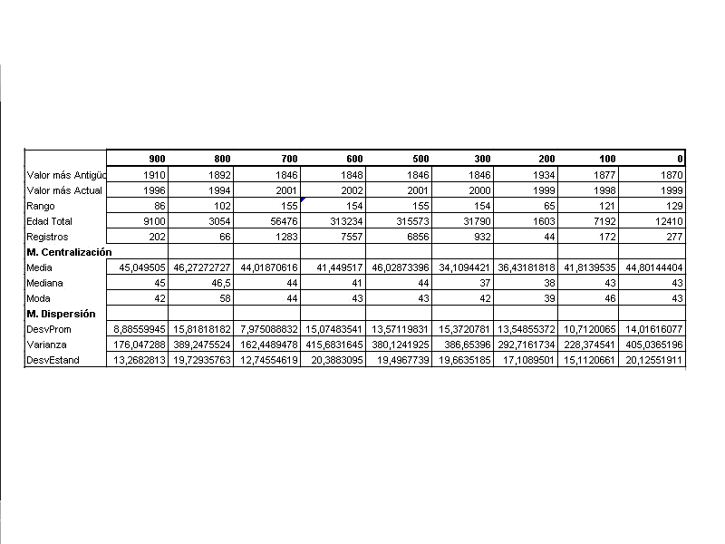
4.- Se observa un marcado Rango en todas las clases, es decir, hay una diferencia notoria entre la edición más antigua y la edición actual. Esto se ve principalmente en las clases 500 – 600- 700, siendo estas clases las más importantes por la temática académica de ésta Facultad. La Media de cada clase puede observarse en el gráfico 2. Se debe considerar a la Mediana como la medida de centralización más adecuada alrededor del cual se dispersa el resto de los valores en cada clase. Los valores indican una pequeña diferencia con la Media.
En el gráfico 1 se visualiza la "correspondencia" existente entre los valores de la Mediana y la Edición respectiva de las clases. En la escala de las Y para poder graficar ambos valores (mediana y edición) se tuvo en cuenta solo los dos últimos números de los años, es decir de 1958 solo se tomo el 58. Lo mismo para los otros nueve valores de ediciones.

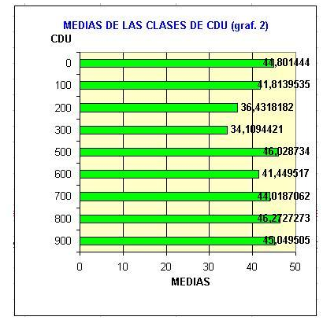

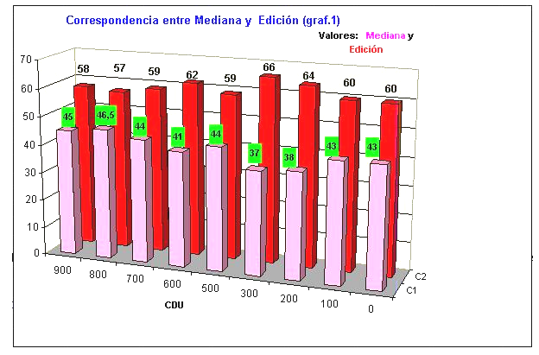

5.- Las clases 900 y 700 son las que presentan una dispersión menor, 8 y 7 años con respecto a su valor central. En las restantes Clases esta dispersión (o Desviación Promedio) está cerca de los 15 años. Este valor es cercano al que presenta la dispersión de la Población (14 años).
6.- El gráfico 3 indica los años correspondientes a los valores de la mayor y menor edición para cada clase de CDU. El menor Rango está en la clase 200 y la mayor amplitud se observa en las clases 500 y 700 con una edad de 155 años entre ambos valores extremos para cada clase.

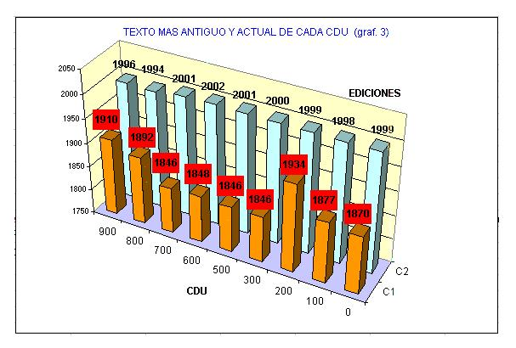

Conclusión 2: si analizamos la Media de las Medias (42 años) para las clases de CDU y la Media de la Población (43 años), la diferencia existente es muy pequeña. Corresponde a las ediciones 1961 y 1960 respectivamente. Las clases más importantes para esta Biblioteca académica son: 600 – 500 – 700. Estas tienen una Media de 41, 46 y 44 años respectivamente de antigüedad. El resto de los datos se dispersan con una Desviación Promedio de 15 -13 y 17 años, de esos valores centrales.

El cuadro indica los años de antigüedad para cada clase de CDU y la edición correspondiente a esos valores, lo mismo para la Edad de la Población. Las clases que presentan una edad menor son las 300 y 200 con 34 y 36 años respectivamente. El resto de las clases están muy cerca de la Edad de la Población, es decir, están próximos a los 43 años de antigüedad.

CLASES DE CDU | EDAD CDU y  EDICION | EDAD  POBLACIÓN y EDICION
900 | 45 años (1958) | 43 años (1960)
800 | 46 años (1957) | 43 años (1960)
700 | 44 años (1959) | 43 años (1960)
600 | 41 años (1962) | 43 años (1960)
500 | 46 años (1957) | 43 años (1960)
300 | 34 años (1969) | 43 años (1960)
200 | 36 años (1967) | 43 años (1960)
100 | 41 años (1962) | 43 años (1960)
000 | 44 años (1959) | 43 años (1960)

Sí se pudiera hacer una relación con la Ley de Envejecimiento u obsolescencia de la literatura científica de publicaciones periódicas y considerar a los valores de la vida media de los documentos dados por Price en sus estudios, se ratificaría la antigüedad de algunas clases.
Como ejemplo se indican algunos valores de vida media de la literatura en diferentes disciplinas indicadas por Price, su ubicación en CDU y la correspondiente edad en éste análisis. Quizás se debería haber realizado un estudio estadístico más profundo, un estudio de antigüedad de cada disciplina (química, física, matemática, ingeniería, etc.) para verificar mejor lo expresado y no solo por clases de CDU que es muy amplio, muy general. Como ejemplo, me parece válida la propuesta

Disciplina | CDU | Vida Media (Price) | Edad en la Colección
Física | 500 | 5 años | 46 años
Química | 500 | 8 años | 46 años
Matemáticas | 500 | 12 años | 46 años
Geología | 500 | 12 años | 46 años
Ingeniería | 600 | 3 a 5 años | 41 años

C-) Tasa de Crecimiento Anual
Objetivo: Conocer el Grado de Crecimiento Anual de la Colección. Se consideran los últimos 23 años (1980-2002)
Procedimiento: se obtuvo manualmente desde el Libro de Inventario los datos correspondientes al primer número de entrada (VP) del año y del último ejemplar adquirido (VF).
Al realizar los cálculos correspondientes por año el Indicador Anual de Crecimiento nos da valores porcentuales muy bajos. Ningún año supera el 4% de Crecimiento Anual.
La Cantidad Total de Textos adquiridos desde 1980 al 2002 es de 10454.

AÑO | VP | VF | (VF-VP) | TC=VF-VP/VP | Porcentual
1980 | 27737 | 28353 | 616 | 0,022208602 | 2,220860223
1981 | 28353 | 29156 | 803 | 0,028321518 | 2,832151801
1982 | 29156 | 29676 | 520 | 0,017835094 | 1,783509398
1983 | 29676 | 30140 | 464 | 0,01563553 | 1,563553039
1984 | 30140 | 30325 | 185 | 0,006138023 | 0,613802256
1985 | 30325 | 30562 | 237 | 0,007815334 | 0,781533388
1986 | 30562 | 31387 | 825 | 0,026994307 | 2,699430666
1987 | 31387 | 31992 | 605 | 0,019275496 | 1,927549622
1988 | 31992 | 32360 | 368 | 0,011502876 | 1,150287572
1989 | 32360 | 32378 | 18 | 0,000556242 | 0,055624227
1990 | 32378 | 32422 | 44 | 0,001358947 | 0,135894743
1991 | 32422 | 33368 | 946 | 0,029177719 | 2,917771883
1992 | 33368 | 34418 | 1050 | 0,031467274 | 3,146727404
1993 | 34418 | 35447 | 1029 | 0,029897147 | 2,989714684
1994 | 35447 | 35887 | 440 | 0,012412898 | 1,241289813
1995 | 35887 | 36162 | 275 | 0,007662942 | 0,766294201
1996 | 36162 | 36489 | 327 | 0,009042641 | 0,904264145
1997 | 36489 | 37086 | 597 | 0,016361095 | 1,636109512
1998 | 37086 | 37435 | 349 | 0,009410559 | 0,941055924
1999 | 37435 | 37513 | 78 | 0,002083612 | 0,208361159
2000 | 37513 | 37765 | 252 | 0,006717671 | 0,671767121
2001 | 37765 | 38163 | 398 | 0,010538859 | 1,053885873
2002 | 38163 | 38191 | 28 | 0,000733695 | 0,073369494
 |  |  | 10454 |  | 32,31480815

Conclusión: este indicador es un reflejo de la Edad de la Colección. En los últimos años diversas han sido las causas (principalmente económicas) por los cuales no pudo mantenerse un porcentaje óptimo en la Adquisición de Textos. Cabe consignar que nunca se ha realizado un trabajo de Descarte de Textos, predominando entonces ejemplares “obsoletos que envejecen aún más la colección.”

El gráfico muestra la baja cantidad de ejemplares adquiridos en los últimos 23 años.
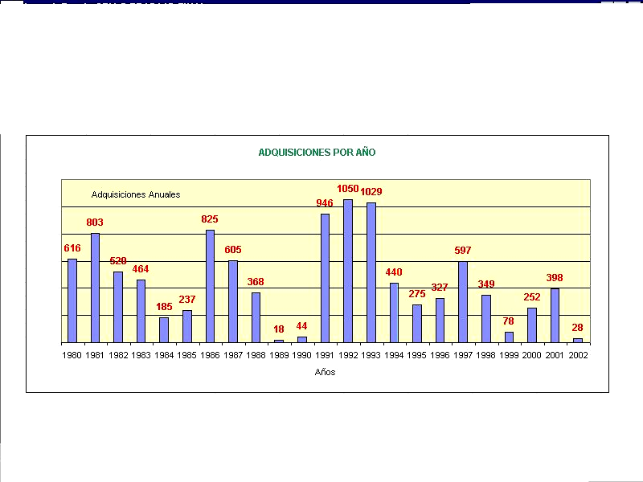

4.5.- Análisis de la Encuesta de Usuarios
El total de encuestas obtenidas fue de 230. Se realizaron en los horarios establecidos como de mayor afluencia de público durante el mes de mayo del 2005.
Los primeros gráficos que surgen del análisis de los datos encuestados nos indican la “tipología de usuarios” según tres grupos diferentes. La UNSJ tiene cinco Facultades con sus respectivas bibliotecas centrales, existe un convenio de préstamo interbibliotecario entre ellas. Es decir que cualquier usuario-socio (alumno, docente e investigador) de la biblioteca de una facultad tiene acceso como tal a la bibliografía de las otras facultades. Se determinó que el mayor porcentaje de usuarios pertenecen a la Facultad de Ingeniería con un 95,6% de involucrados (cuadro Nº 1). Una cantidad mínima de concurrentes de las Facultades de Ciencias Exactas y de Arquitectura siguen a este valor. En el ítem “Otros” se incluyen a alumnos de Polimodal con especialización técnica, enólogos e industriales que consultan el material especializado de la biblioteca.
El segundo gráfico presenta los “usuarios por carrera” pertenecientes a la Facultad de Ingeniería. Los mayores porcentajes de consultas fueron las de los usuarios de las carreras de Ingeniería Química e Ingeniería en Alimentos. Ambas suman un total de 31% de concurrentes cifra a tener en cuenta al momento de gestionar la selección y adquisición de textos. Estas carreras dependen las dos del Departamento de Química de la Facultad (cuadro Nº 2).
El tercer grupo de tipología que se manifestó fue el dado por “usuarios por grupo” según sean alumnos, docentes e investigadores a fin de tener en cuenta sus necesidades de información por su condición como tal. En este caso la mayor asistencia (40%) fue de los alumnos del primer ciclo correspondientes a primero, segundo y tercer año de la Facultad (cuadro Nº 3). Este dato también es importante para considerarlo en la gestión de la adquisición de textos duplicados. Atender a estos usuarios con fondos bibliográficos pertinentes y suficientes favorece la relación con los mismos motivándolos, en algunos casos, a permanecer en la facultad y seguir los estudios elegidos.

Cuadro Nº 1: Tipología de Usuarios por Facultades de la UNSJ

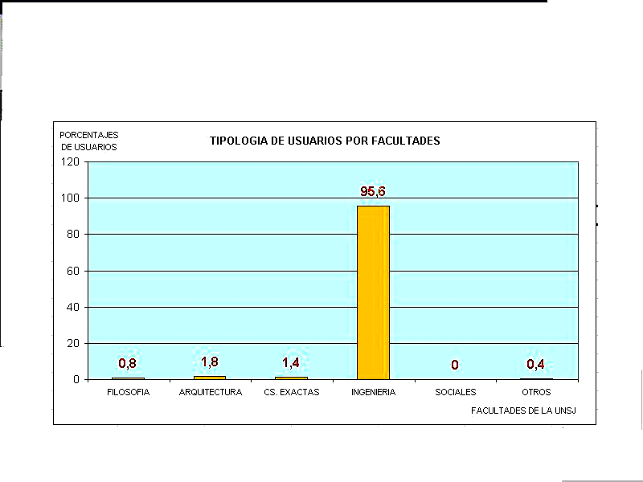

Cuadro Nº 2: Usuarios por Carreras de Facultad de Ingeniería-UNSJ

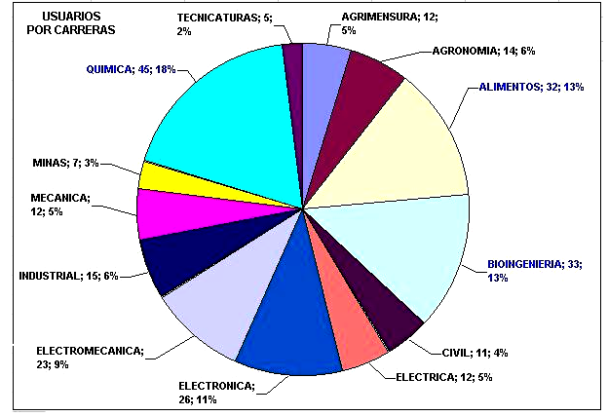

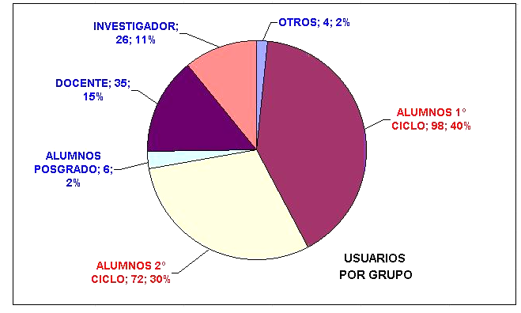

Cuadro Nº 3: Usuarios por Grupos según sus características académicas

El punto dos del cuestionario hace referencia al “Uso de la Biblioteca”. En un 100% todos contestaron que SI la utilizan y dentro de los motivos de visita, el mayor porcentaje esta dado por el Servicio de Préstamo y el Trabajar con los Libros de la Biblioteca (cuadro Nº 4).
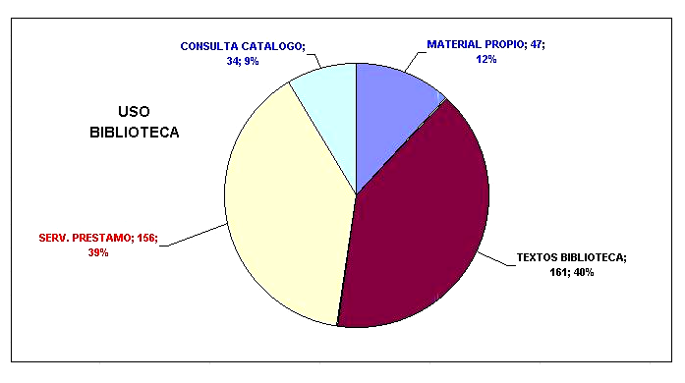
Cuadro Nº 4: Razones por la cual los Usuarios hacen Uso de la Biblioteca

Con las diversas preguntas del punto tres del cuestionario se pretende apreciar “la disponibilidad y la satisfacción de los usuarios con los textos.” Está es la opinión, la evaluación más fuerte de parte de ellos con respecto a la colección.
En el primer ítem planteado se dieron valores lógicos con una respuesta única (SI -- NO), al momento de la contestación los usuarios añadieron otro valor “A VECES.” Este fue de una cantidad considerable por lo que no se pudo evadir valorarlo al momento del análisis correspondiente. La suma porcentual del A VECES y del NO es del 42%, cifra cercana a la mitad del total, observar el cuadro Nº 5. Considero que es un valor que debería examinarse más profundamente para ver cuales son los motivos de está baja disponibilidad y en que áreas se da con mayor énfasis para poder tomar medidas lógicas y cambiar esta situación.

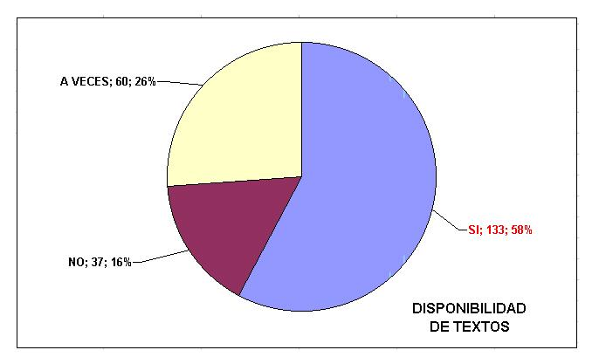
Cuadro Nº 5: Cuando vienes a buscar información (sobre un tema, un autor....) ¿Encuentras lo que buscas?

El siguiente gráfico nos indica en una escala de valores “la satisfacción en cuanto a la localización de los textos en los estantes” de parte de los usuarios. Se dieron siete (7) posibilidades de evaluaciones, el valor uno se lo califico como Difícil y el siete como Fácil, tomando como punto medio la cifra cuatro (4). En este caso sucedió algo similar al punto anterior, los encuestados agregaron otro ítem a tener en cuenta NO BUSCO. La biblioteca tiene un sistema de estanterías abiertas en sus dos áreas por lo que este dato es significativo al momento de su observación, correspondió a un 35% del total de las encuestas. El mayor dato porcentual de calificación obtenido es el del valor tres con un 13% de respuestas. Si se suman los datos calificados de los valores 1 al 4 se tiene un 39%, a esto le agregamos el 35 % de NO BUSCO la desvalorización es manifiesta. (Cuadro Nº 6)
Sí nos remitimos a la formula que se indica en el punto 3.2.2 sobre Satisfacción de Usuarios, la cual expresa “...los resultados se obtienen dividiendo toda la puntuación global obtenida de las encuestas por el número de encuestas realizadas”, en este análisis se obtiene:
(18*1) + (25*2) + (31*3) + (15*4) + (23*5) + (22*6) + (13*7) = 559 / 230 = 2,4
La satisfacción del usuario con respecto a la localización en los estantes nos da un grado de valorización muy bajo 2,4.

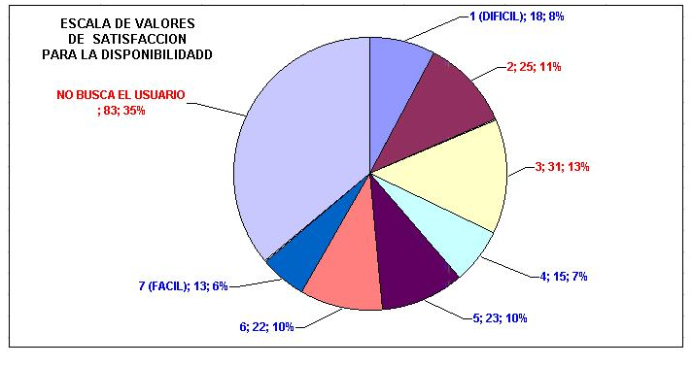
Cuadro Nº 6: Valorización para la Localización de los Textos

El esquema que continua se presenta asociado a la información anterior, de que modo “localizan los textos en la biblioteca.” El 64% de los usuarios se apoya en el personal de la biblioteca para llegar a los textos, ver cuadro Nº 7. Posiblemente esto se deba a que no hay una formación de usuarios que les permita emanciparse en sus búsquedas de información y de textos.

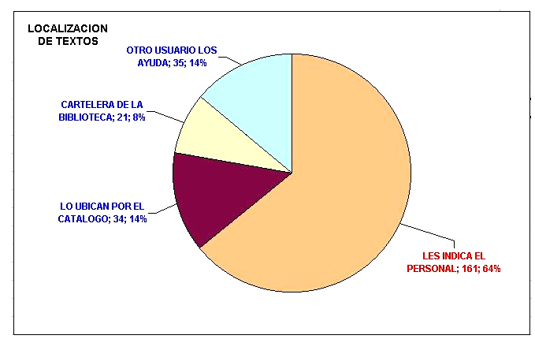

Cuadro Nº 7: Como llega el Usuario a los Textos

La satisfacción de los usuarios con respecto a la “cantidad de textos” que dispone es lo que se desglosa en el gráfico Nº 8. Además se observa su valoración al determinar si la colección es “antigua - actual.” Se utilizo la misma escala de valores calificadora del 1 al 7 para los dos puntos. En ambos los valores 3 y 4 son los que tienen el mayor porcentual de calificadores. Al sumar los porcentuales de los ítems 1 al 4 se tienen un total para la satisfacción de “cantidad” de textos de 74% y para la “actualidad” de los mismos de 76%. Evidentemente los usuarios tienen una valoración muy baja, desacreditando la colección de la biblioteca. Encontrar con un mayor estudio las causas que provocan estas circunstancias es fundamental para corregir estos índices.
Al presentar los “valores de satisfacción,” dividiendo las cifras totales obtenida de las encuestas por el número de encuestas realizadas, nos da una valoración de 3,6 para la cantidad de textos y de 3,4 para la actualidad de los mismos. Estos datos ratifican la baja evaluación que tienen los usuarios con respecto a los temas encuestados.

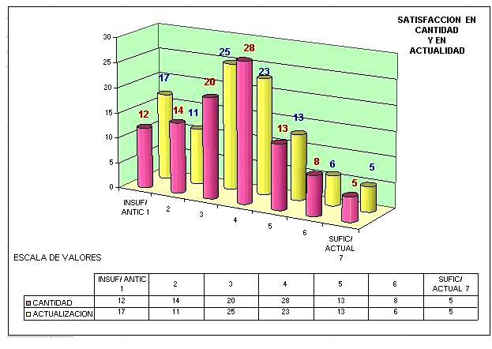
Cuadro Nº 8: Valoración de los Usuarios respecto a la Cantidad y Actualidad de los Textos de la Colección

Al no tener estadísticas ni dato alguno sobre los préstamos que se realizan y para tener una idea sobre los mismos, una de las preguntas efectuadas en la encuesta era el “tipo de préstamo” al que accedían los usuarios al momento de la consulta como medio de revelar este dato. Se obtuvo una cifra de 37% de préstamo interno (o consulta) y un 63% de préstamo externo (a domicilio), graficado en el cuadro Nº 9. El material calificado como de uso interno corresponde a textos únicos. El porcentaje de préstamos internos, considero que es un valor elevado que afecta la accesibilidad de los textos que componen la colección. Este dato debe examinarse con mayor profundidad al momento de la selección y adquisición de textos y de su relación con las carreras que se dictan en la facultad y los usuarios involucrados en ellas. La “espera” por obtener ese material perjudica el servicio de préstamos.

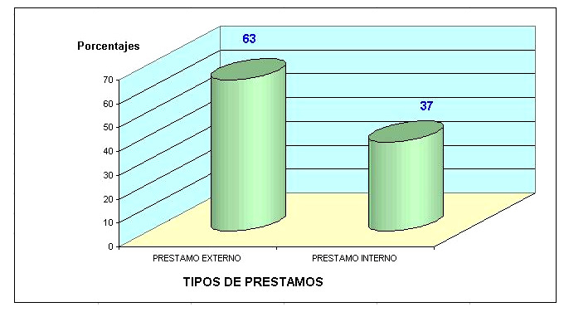
Cuadro Nº 9: Porcentaje del Tipo de Préstamo

La próxima imagen destaca la apreciación de los usuarios con respecto a si “encuentran apropiada la colección con los programas de estudio y con la investigación.” La “relevancia del fondo bibliográfico” con los programas de estudio y con la investigación es un ítem de gran valor en la evaluación. Se intenta determinar el alcance de la colección en cuanto a sí cubre las diferentes áreas de conocimiento y la profundidad de la colección en los temas relativos a la enseñanza y a la investigación que se ejecutan en la Facultad.
Se utilizaron valores lógicos para ambas calificaciones y una única respuesta SI-NO. En el caso de la valoración de los Programas de Estudio los encuestados añadieron la opción “A VECES.” Este punto junto al NO suman un 40%. Esta situación pone de manifiesto la disconformidad de los usuarios con la pertinencia de la colección, observar cuadro Nº 10. El 48% de no apropiada a la investigación es un valor bastante elevado, una de las causas de está situación puede deberse a la existencia de una colección desactualizada para el tipo de investigaciones en ciencias aplicadas. La “edad de la colección” juega desfavorablemente en cuanto a la calidad del fondo bibliográfico. Un mayor acercamiento con los institutos de investigación y sus miembros académicos sería favorable para analizar y transformar este hecho.

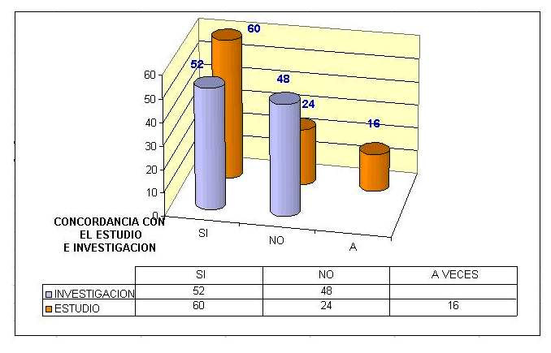
Cuadro Nº 10: ¿Encuentra apropiada la Bibliografía existente en relación a los Programas de Estudio y a la Investigación,.......?

La biblioteca cuenta desde décadas pasadas con un Catalogo Manual (Alfabético de Autor) ubicado estratégicamente para ser usado por los usuarios. A éste se agrego en el mostrador de atención al público orientado a los usuarios, desde principios de año, una Pc. con la base de la unidad para su consulta. La siguiente representación nos indica el “grado de satisfacción con ambos catálogos” a través de una escala de valores. Esta información es importante por que el buen uso y manejo de ellos les permite a los usuarios llegar a la colección. La “accesibilidad” de la colección se manifiesta en la organización de los textos en los estantes, en el sistema amigable de búsquedas, en el acceso directo a las estanterías, y en la capacidad del personal para dar respuestas a las diferentes solicitudes.
Los encuestados añadieron la alternativa NO LO USO a la escala propuesta, un 38% se manifiesto con esta opción siendo la cifra más alta para evaluarlo. Si tomamos, los puntos 5 al 7, que establece un calificativo considerado como “consulta fácil de los catálogos”, el porcentual de estos tres ítems, es solo del 27%. Esto puede vincularse con un enunciado que ya se comento, el elevado porcentaje de usuarios que se apoyan en el personal de la biblioteca para cubrir sus necesidades de información. Se revela una falta de cultura bibliotecológica de los usuarios para la búsqueda de los textos que precisan.
El valor de 2,6 corresponde al grado de satisfacción alcanzado según la sumatoria de los datos obtenidos divididos por la cantidad de encuestas realizadas, lo que afirma el bajo índice de satisfacción de los usuarios con respecto a la consulta en los catálogos.

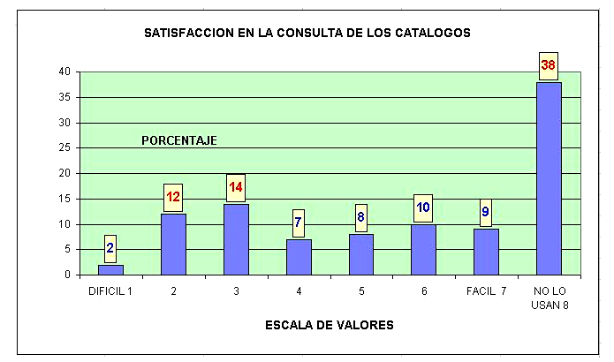
Cuadro Nº 11: Porcentaje en el Uso del Catalogo

Se comentó en este trabajo sobre la relevancia de distinguir entre “áreas temáticas sobre e infrautilizadas” como factor importante en el uso de la colección. Al no tener datos de préstamos que guíen esta situación, el último punto planteado en la encuesta encara de modo sencillo el tema. Para dar respuesta a lo solicitado, los usuarios contaron con la colaboración permanente del encuestador ya que desconocen la Clasificación Decimal Universal (CDU) a la que tenían que referenciar. Fue el momento propicio para explicarles para que sirve ésta numeración y en que partes la podían localizar en los textos, en las fichas catalográficas y en los estantes.
El mayor porcentaje de préstamos se realizan en las áreas de CDU correspondientes al 500 (48%) y 600 (41%), observar el cuadro Nº 12. El primer valor cubre la bibliografía que se usa en el Ciclo Básico de la Facultad, Matemáticas y Ciencias Naturales. Lo que afecta netamente a la bibliografía de las especialidades de ingenierías (CDU 600) se aprecia como segunda opción de uso. El 5% de usuarios que solicitan material de la colección del sector 300 responden a las cátedras con gran influencia en temas de Economía. Los temas del 0 (cero) de CDU con un total de 3% de usuarios, son los que precisan diversos textos de referencia y ejemplares de informática. El espacio del 700 cubre la sección de textos relacionados a las necesidades de usuarios de la Facultad de Arquitectura y de la carrera de Ingeniería Civil de ésta Facultad. Una gran laguna se observa en el resto del uso de la colección.

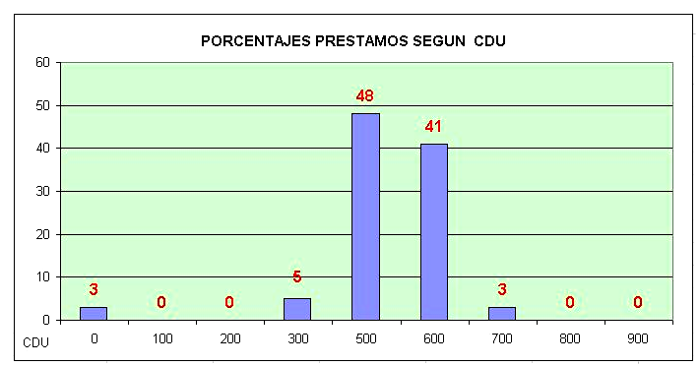

Cuadro Nº 12: Porcentaje de Préstamos según las áreas de CDU

Ampliando un poco el detalle de las “áreas sobreutilizadas” se deduce que, de los préstamos de la clase 500 las secciones más usadas de la colección corresponden a Matemáticas (510) y Química - Ciencias Mineralógicas (540). Hay una disparidad marcada en cuanto al uso de toda el área del 500, esto muestra el cuadro Nº 13.

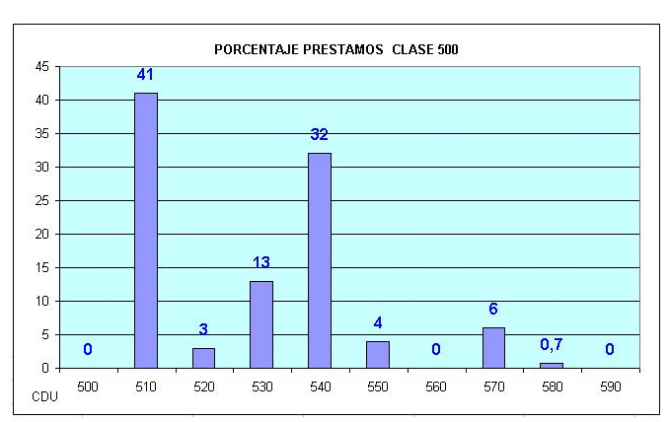
Cuadro Nº 13: Porcentaje de Préstamos en el área 500 de CDU

La misma situación de contraste en cuanto al uso de los textos involucrados en el sector 600 de CDU se aprecia en el gráfico 14 que continúa. Hay dos áreas “muy utilizadas” y una desigualdad en cuanto al uso del resto de las secciones. La sección de 620 corresponde a textos de Tecnología, Materiales, Energía, Ingeniería Mecánica, Electrotecnia, Minería, Ingeniería Civil, Construcción, Vías de Comunicación, Ingeniería Hidráulica, Higiene y Seguridad. En el 660 se aprecian textos de Tecnología e Industria Química.
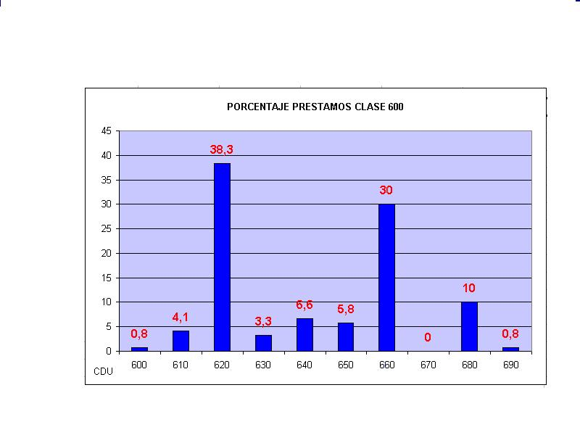

Cuadro Nº 14: Porcentaje de Préstamos en el área 600 de CDU
Conclusión

Partiendo de la premisa de que los libros están para ser consultados y no para ser coleccionados, no se puede hacer una Evaluación de la Colección en forma aislada. Se debe realizar en términos del “valor y la trascendencia que representa para los usuarios de la Biblioteca.”
En este ámbito concreto, la evaluación de los presupuestos, de los recursos humanos, de los procesos técnicos, de la colección, de los servicios, etc. consistirá en el establecimiento de un “procedimiento permanente de captación y valoración de información que suministrará los datos resultantes de cada actividad con el fin de obtener el mayor aprovechamiento posible de la misma y lograr un manejo eficaz y eficiente de los recursos” con los que se cuenta.
Para mejorar la “calidad y eficacia de la colección y en consecuencia de los servicios y actividades de la unidad bibliotecaria” y para determinar el rendimiento de los recursos asignados es preciso “cuantificar” el mayor número de particularidades de los fondos bibliográficos y establecer “indicadores” de funcionamiento que faciliten la evaluación de estos.
En el momento que nos toca vivir, el realizar las tareas bibliotecarias, incluida la Gestión y el Desarrollo de la Colección, según se presentan cotidianamente y la búsqueda ingenua de soluciones a problemas que surgen diariamente, crea incertidumbre en todos los involucrados con la unidad bibliotecaria, desde las autoridades universitarias, a los usuarios, proveedores y por supuesto el personal partícipe. Al no tener datos que documenten fehacientemente el accionar de la unidad se actúa sin un rumbo, sin una ruta que se divise clara y ampliamente.
León Marín hace hincapié en este tema cuando indica “...la recogida regular de datos proporciona una base de gran utilidad para la predicción de la producción y del rendimiento, pero las mediciones implican además el análisis de dichos datos y su comparación con las misiones de la biblioteca y con las metas que se quieren alcanzar. De modo que un indicador de rendimiento no es sino una expresión cuantificada que se utiliza para evaluar y comparar el rendimiento de una biblioteca en el cumplimiento de sus objetivos...” (19)
Roberto Cagnoli propone la evaluación como un proceso continuo y discurre “...una de las tareas del bibliotecario, del director de biblioteca, es la continua evaluación de su biblioteca. Si no evalúa el desempeño de la biblioteca mal puede establecer planes para su desarrollo. Por ello no es extraño a nuestro quehacer lo que sucede en este momento: la necesidad de efectuar una evaluación mucho más formal y con un propósito determinado que se inscribe en el marco de la evaluación universitaria....” (6)

Los Objetivos que se propusieron para este trabajo fueron:
- conocer el grado de pertinencia de la colección,
- analizar el uso en relación a sus usuarios,
- indagar las necesidades de información,
- conocer que sectores de la CDU son los más usados.

Los resultados de la Encuesta permitieron alcanzar los objetivos indicados. A continuación se desglosa las conclusiones que se obtuvieron a partir de las cifras más elevadas que determino la Encuesta y del análisis de datos que se consiguió:

1- Si se considera el “valor de colección mínima” dado por la ACRL (85.000 volúmenes), la colección de la Biblioteca M. Planck esta muy lejos de este. El último texto que se registró en inventario a fines del 2004 corresponde al número 39.491, no se llega a los 40.000 volúmenes. La cifra está por debajo del 50%, es decir fuera del nivel de adecuación “D”. Además hay que tener presente que nunca se ha realizado Descarte de material, por lo que, sí en un futuro no muy lejano se comienza con esta tarea la cantidad de volúmenes “reales” descendería notablemente. Por observaciones de los bibliotecarios el material a retirar por obsoleto, en desuso, idioma inapropiado, por no encontrarse en condiciones apropiadas para su lectura es abundante, lo que llevaría a disminuir aún más la cifra de ejemplares.

2- En cuanto a la Tasa de Porcentaje Anual de Crecimiento, el valor más elevado es de 3,1% correspondiente al año 1992. Esta cifra esta alejada del valor de crecimiento mínimo anual establecido para bibliotecas que no cumplen con normativas internacionales que es del 5%. Nuevamente resalto la ausencia de expurgo o descarte de material, al no realizarse esta tarea la cifra puede estar distorsionada, ya que este porcentaje considera solo el material que ingresa a la colección.
- Tipología de Usuarios: el 95% de usuarios pertenecen a la Facultad de Ingeniería. El mayor porcentaje (35%) corresponden a usuarios del Departamento Química, de las carreras de Ingeniería Química e Ingeniería en Alimentos. Un total de 40% de usuarios son asistentes del Ciclo Básico, es decir son alumnos de 1º a 3º año de la Facultad.
- Uso de la Biblioteca: el 100% de los encuestados manifestó que hacen uso de la biblioteca. Un 39% de usuarios declaró que utiliza el servicio de préstamo y un 40% que ocupa textos de la biblioteca.
- Disponibilidad y satisfacción del usuario respecto a la colección: un 42% de usuarios emitió su disconformidad al momento de “encontrar” la información que necesita. El 39% declaro que no localiza los textos en los estantes y un 35% que no realiza búsquedas en estos. El grado de valoración global de las encuestas es de 2,4 con respecto a la localización de textos en los estantes. El 64% de los encuestados reveló que los bibliotecarios le acercan los textos. En la escala de valores del 1 al 4, un 74% manifestó que es “insuficiente” la cantidad de textos que hay en la colección con un grado de valoración total de 3,6 respectivamente. En cuanto a su opinión en el punto de actualización de la colección, un 76% considero que es anticuada, el grado de valoración total es de 3,4 para este ítem. Se estableció que un 37% de usuarios accedía a prestamos internos y un 63% los hacia a domicilio. Por último, un 40% de usuarios no encuentra apropiada la bibliografía de la colección con los programas de estudio y un 48% indica que no es pertinente a la investigación.
- Acceso a Catálogos y mayor Uso de la CDU: el 38% de usuarios señaló que no usa los catálogos, siendo 2,6 la cifra para el grado de valoración global de este punto. En lo que respecta a las áreas temáticas de CDU de mayor uso el 48% manifestó acceder al sector 500. Los sectores sobreutilizados corresponden al 510 con un 41% y el 540 con un 32% de usuarios. El 41% se revelo en el área 600. Las áreas del 620 y del 660 con un porcentaje de 38% y 30% respectivamente son las más saturadas.

Después de realizada la Evaluación del Uso de la Colección y considerando estos valores se concluye: “Hay un descontento manifiesto de los usuarios con respecto a la actualización, disponibilidad, satisfacción y accesibilidad de la Colección de la Biblioteca M. Planck.
Como epílogo de este trabajo se propone para Proyectar una Evaluación futura de la colección de la Biblioteca M. Planck, entre otros temas,
- Desarrollar un Estudio del Uso de la Colección estableciendo Indicadores que la relacionen con los espacios, los préstamos, con los usuarios, con la circulación, con el uso dentro de la biblioteca, con las áreas temáticas, etc.
- Realizar un análisis crítico e individual de ejemplares para establecer las necesidades de libros más prestados y de textos con mayor número de reservas
- Establecer herramientas fiables, contables y continuas para el control de las consulta en sala
- Establecer herramientas fiables, contables y continuas para el control de los préstamos externos
- Cuidar las áreas más sobreutilizadas. Considerar los textos más demandados de ellas, a fin de considerar la adquisición de más ejemplares de duplicados si se juzga oportuno para aumentar la disponibilidad
- Implantar mecanismos que mejoren el nivel de las áreas más infrautilizadas
- Realizar un expurgo congruente, sensato y constante a las necesidades de los usuarios y de la biblioteca.

Como ya se explicito la máxima recogida de datos resulta imprescindible para analizar y evaluar la colección. Es inevitable para realizar esta tarea en el menor tiempo posible, con costos mínimos en personal y con herramientas de gestión apropiadas,
  - Instalar un Sistema de Prestamos Automatizados que favorezca el análisis continuo de la colección para puntualizar entre otros anexos:
* la obtención de datos sobre la distribución de la circulación por materias,
* identificar los títulos más utilizados,
* medir la tasa de obsolescencia,
* patrones de circulación de grandes cantidades de datos a lo largo de tiempos extensos,
* confeccionar listados que muestren la proporción que cada materia representa con relación al total de la colección y la proporción de préstamo respectivo. (16)

Es una visión casi irreal llegar a un “equilibrio total en el Desarrollo de la Colección” pero se pueden plantear diferentes puntos para alcanzar una gestión coherente y conveniente a los usuarios, a la unidad bibliotecaria y a la casa de estudios superiores que la contiene.
- Establecer Normas ecuánimes y razonadas que guíen todos los procesos y actividades relacionadas a la gestión y desarrollo de la colección
- Difundir las mismas en un intento de influir sobre la realidad de la biblioteca universitaria
- Dar recomendaciones con la pretensión de lograr un mayor uso de la colección
- Adecuar a los programas de docentes e investigación y a las pautas de aprendizaje y enseñanza la colección universitaria
- Abrir, ampliar el escenario de la bibliografía recomendada para la investigación, docencia y estudio
- Estimular la curiosidad científica con la lectura de la bibliografía existente en las diversas tipologías de usuarios universitarios
- Incentivar al alumno en la lectura para que vaya mas allá del capitulo o del texto recomendado
- Ejecutar una formación de usuarios eficaz que le permita a estos desempeñarse y orientarse eficientemente en sus necesidades de información y en el uso de la biblioteca.
- Adoptar mejoras internas en la capacitación de los bibliotecarios en: las diferentes disciplinas relacionadas a lo académico y a la investigación para dar respuestas concretas y rápidas, una puesta al día de las novedades editoriales para su información inmediata, decisiones en la selección y adquisición, optimo trato con los usuarios al momento de los préstamos y/o consultas, rapidez en la atención, conocimientos y práctica en la evaluación para sentirse comprometidos e implicados en este tema, etc.
- Aumentar la eficacia de los servicios de acceso al documento, reduciendo el tiempo de esperas.
- Al realizar la tarea de Expurgo tener en cuenta que varios de los ejemplares pueden constituir una sección que sea representativa de la “Historia de ésta Casa de Altos Estudios”. No retirar todo el material, crear un espacio donde se ubiquen los “textos más valiosos por su naturaleza física, contenido intelectual y/o edición.” Formar una “Colección de Oro” que sea símbolo, imagen preciada de la Biblioteca de la Facultad de Ingeniería de la UNSJ.

Anexos
1- Encuesta para el Usuario: Cuestionario propuesto para determinar la satisfacción del usuario y el uso de la colección.
Marque con una X la opción correcta
1.- TIPOLOGIA DE USUARIOS

a)- Indica a que Facultad de la UNSJ perteneces
- Filosofía, Humanidades y Artes
- Arquitectura
- Ciencias Exactas
- Ingeniería
- Sociales
- Otro

b)- Indica la carrera con la cual estas relacionado si eres de Facultad de Ingeniería
- Agrimensura
- Agronomía
- Alimentos
- Bioingeniería
- Civil
- Eléctrica
- Electrónica
- Electromecánica
- Industrial
- Mecánica
- Minas
- Química
- Tecnicatura

c) Indica a que grupo perteneces
- Alumno de Primer Ciclo (1 – 2 – 3 año)
- Alumno de Segundo Ciclo (4 – 5 año)
- Alumno de Pos Grado
- Docente
- Investigador
- Otro

2.- UTILIZACIÓN DE LA BIBLIOTECA

a) Utilizas la biblioteca
- Si (Mañana -- Tarde)
- No
b) Si no la utilizas.... ¿cuál es la razón? (puedes indicar más de una)
- La atención por parte del personal no es correcta
- No encuentro nunca el libro que busco
- Los horarios de atención bibliotecaria no se ajustan a mis necesidades
- No la necesito

c) ¿Por qué motivo visitas la biblioteca? (puedes indicar más de uno)
- Trabajar con material propio en la sala de lectura
- Trabajar con libros de la biblioteca
- Utilizar el servicio de préstamo
- Consultar el catálogo automatizado

3.- PRÉSTAMO Y/O CONSULTA EN SALA

a) Cuando vienes a buscar información (sobre un tema, un autor…) ¿encuentras lo que buscas?
- Si
- No

b) ¿Te resulta fácil localizar los libros en la estantería?

Difícil Fácil
1…..……….2…………3……………4…………..5……………….6………..7

c) Cuando utilizas libros de la biblioteca, ¿cómo los localizas? (puedes indicar más de uno)
- El personal de la biblioteca te indica la ubicación
- Te guías por el catalogo automatizado
- Te orientas por los carteles de la biblioteca
- Otro usuario de la biblioteca te ayuda

d) Respecto a la cantidad de libros de que dispone la biblioteca, ¿consideras que es suficiente?

Insuficiente Suficiente
1……………2…………3…………..4………….....5…………………6…………….7

Anticuado Actualizado
1……………2………..3……………4……………..5………………..6……………7

e) ¿Qué tipo de préstamo utilizas al momento de ésta consulta?
- Externo ( a domicilio)
- Interno ( solo consulta)

f) ¿Encuentras apropiada la bibliografía (libros) existente en la Biblioteca en relación con los Programas de Estudio?
- Si
- No
¿ y con la Investigación, presentación de Proyectos, Tesis, etc.?
- Si
- No

4.- CONSULTA DEL CATALOGO

a) Te resulta fácil entender la consulta que realizas en el catálogo automatizado para acceder posteriormente a la colección

Difícil Fácil
1……………2…………3…………..4………….....5…………………6…………….7

b) Indica que ubicación tiene el material que consultas en este momento (puedes indicar más de uno)

- 00
- 100
- 200
- 300
- 500 – 510 – 520 - 530 – 540 – 550 – 560 – 570 – 580 – 590
- 600 – 610 – 620 – 630 – 640 – 650 – 660 – 670 - 680 – 690
- 700
- 800
- 900

2.- Referencias Bibliográficas

1.- ALONSO ARÉVALO, J.- “Evaluación de bibliotecas universitarias con el modelo EFQM” [en línea]. Salamanca, España [citado 10 de octubre 2005]. Disponible en Internet: http://eprints.rclis.org/archive/00001605/01/Lisboa5.rtf

2.- ALONSO ARÉVALO, J.-ECHEVERRÍA CUBILLAS, M.-MARTÍN CERRO, S.- “La gestión de las bibliotecas universitarias: indicadores para su evaluación.” In Proceedings Seminario: Indicadores en la universidad: información y decisiones [en línea]. Junio 1999, vol. 1, nº 99, [citado 25 mayo 2005], p.1-12. León (España): Univ. de León. Disponible en Internet: http://eprints.rclis.org/archive/00000492/01/Indicadores.pdf

3.- APARICIO CASALS, R., et al.- “Cómo ven los usuarios de la Universitat Rovira i Virgili la biblioteca: elaboración y análisis de una encuesta de opinión.” [en línea]. FESABID 98 VI Jornadas Españolas de Documentación. [citado 23 mayo 2005]. Disponible en Internet: http://www.fesabid98.florida-uni.es/comunicaciones/r_aparicio.htm

4.- APUNTES de la Cátedra “Servicios al Usuario”, LICAD, Universidad de Mar del Plata, Argentina,

5.- BLIXRUD, J.- “El programa de estadísticas y evaluación de la Asociación de Bibliotecas de Investigación: desde los datos descriptivos hacia las medidas de rendimiento.” 67th IFLA Council and General / Conference [en línea]. Agosto 2001. [citado 17 mayo 2005]. IFLA Division Number: VI, Meeting Number: 135. Disponible en Internet: http://www.ifla.org./IV/ifla67/papers/034-135.pdf

6.- CAGNOLI, R.- “Evaluación de la biblioteca universitaria. Aspectos básicos a considerar en el proceso de examinar la eficacia de la biblioteca.” [en línea]. [citado 5 mayo 2005]. Disponible en Internet: http://www.amicus.udesa.edu.ar/evaluacion.html

7.- CONSEJO de Rectores de Universidades Chilenas. Comisión Asesora de Bibliotecas y Documentación.- “Estándares para bibliotecas universitarias chilenas.” [en línea]. 2ª. ed. EUV: Chile, 2003 [citado 28 abril 2005]. Disponible en Internet: http://www.cabid.ucv.cl ISBN: 956-17-0334-3

8.- CONTRERAS, G. “Antigüedad de la colección. Base de datos de la biblioteca de Facultad de Ingeniería-UNSJ”, Seminario C, LICAD, Universidad Nacional de Mar del Plata, 2004

9.- ECO, H.- “Como se hace una tesis. Técnicas y procedimientos de estudio, investigación y escrituras.” España: Gedisa, 2002 reimp. ISBN: 84-7432-896-9

10.- FUENTES, JUAN J.- “Evaluación de bibliotecas y centros de documentación e información”. España: Trea, 1999. ISBN: 84-95178-36-2

11.- GÓMEZ ESCOFET, JOAN. – “La evaluación en la biblioteca universitaria. Biblioteca de la Universidad Complutense de Madrid” [en línea]. Madrid, 2005. [citado octubre 2005]. Disponible en Internet: http://www.ucm.es/BUC/evaluacion/docs/JGE.ppt

12.- GÓMEZ HERNÁNDEZ, José A.- “Biblioteconomía. Conceptos básicos de gestión de bibliotecas.” 2ª ed. España: Universidad de Murcia, 1999. ISBN: 84-8425-028-8

13.- INSTITUTO de Historia Regional y Argentina “Héctor D. Arias”.- “La Universidad Nacional de San Juan. Su historia y proyección regional.” Tomo 1. San Juan, Argentina: Editorial Fundación UNSJ, 1993.

14.-.- IRAM 50-1 : 1992 “Normalización. Conceptos fundamentales. Vocabulario”

15.- ISO 11620 : 1998 “Information and documentation. Library perfomance indicators”

16.- LANCASTER, F.- “Evaluación de la colección: análisis de uso.” En: Evaluación de la biblioteca. Madrid, Anabad, 1993. Cap. III
17.- LOPEZ DE PRADO, Rosario.- “Las bibliotecas universitarias”. Museo Arqueológico Nacional. [en línea]. España, 2000 [citado junio 2004]. Disponible en Internet: http://www.geocities.com/zaguan2000/313.html

18.- MARCELO HUAMAN, Bernardino A. - “Evaluación de la colección de la Biblioteca de la Facultad de Ciencias Contables de la Universidad Nacional de San Marcos de acuerdo a normas y directrices internacionales para bibliotecas universitarias” [en línea]. Perú: UNMSM, 2003 [citado 28 abril 2005], h. 85 Disponible en Internet: http://sisbib.unmsm.edu.pe/BibVirtual/Tesis/Human/Marcelo_HB/marcelo_hb.htm

19.- MARÍN, JOAQUÍN L. - “Proyecto de evaluación y desarrollo armónico de la colección bibliográfica de la biblioteca de la Universidad de la Rioja.” Universidad de la Rioja, REBIUN [en línea]. España, 1999. [citado agosto 2005]. Disponible en Internet: http://biblioteca.unirioja.es/rebiun/ expo004_UR.pdf

20.- MASSISIMO i SANCHEZ DE BOADO, A.- “Evaluación de colecciones en las bibliotecas universitarias (I). Métodos basados en el estudio de la colección”. Anales de Documentación. Barcelona [en línea]. 2002, nº 5, [citado 14 abril 2005], p.245-272. Disponible en Internet: http://www.um.es/fccd/anales/ad05/ad0514.pdf

21.- MASSISIMO i SANCHEZ DE BOADO, A.- “Evaluación de colecciones en las bibliotecas universitarias (II). Métodos basados en el uso de la colección”. Anales de Documentación. Barcelona [en línea]. 2004, nº 7, [citado 14 abril 2005], p.171-183. Disponible en Internet: http://www.um.es/fccd/anales/ad07/ad0711.pdf

22.- MENESES TELLO, F. – MAGAÑA FUENTES, C.- “La colección bibliográfica de la biblioteca del Programa Univ. de Energía (PUE) : una evaluación” Bibl. Univ. [en línea]. Enero-marzo 1989, vol. IV, nº 1, [citado 17 julio 2005]. Disponible en Internet: http//www.dgbiblio.unam.mx/servicios/dgb/publicdgb/bole/fulltext/vol v1/pue.htm

23.- PATALANO, M.- “Proceso de autoevaluación de la biblioteca universitaria” [en línea]. [citado 28 mayo 2005]. Disponible en Internet: http://www.amicus.udesa.edu.ar/autoevalu.html

24.- PÉREZ LÓPEZ, Ana.- “El desarrollo de las colecciones: un estudio de evaluación en las bibliotecas universitarias españolas.” Tesis Doctoral [en línea]. España: Editorial de la Universidad de Granada, 2001. [citado 17 julio 2005]. Disponible en Internet: http://www:ugr.es/~aperez/doc/TESIS%20tabla%/20de%20contenidos.pdf
ISBN: 84-338-3379-0

25.- “PROGRAMA General de Gestión de la Colección de la Biblioteca de la Universidad Carlos III de Madrid.” Política de Expurgo. [en línea] Madrid, 2002 [citado septiembre 2005]. Disponible en Internet: http://www.uc3m.es/uc3m/serv/BIB/ADQ/expurgo8.html
PROGRAMA
26.- “PROGRAMA General de Gestión de la Colección de la Biblioteca de la Universidad Carlos III de Madrid.” Evaluación Colecciones. [en línea] Madrid, 2002 [citado septiembre 2005]. Disponible en Internet. http:// www.uc3m.es/uc3m/serv/BIB/ADQ/evaluación7.html

27.- REBIUN.- “COLECCIONES” [en línea]. España: REBIUN [citado abril 2005] Disponible en Internet: http://bibliotecnica.upc.es/Rebiun/nova/reglamentos/colecciones.asp

28.- REGOS VARELA, X. – “Programa de gestión y desarrollo de colecciones en una biblioteca universitaria (I). Aportaciones a su definición y metodología” Boletín de la Asociación Andaluza de Bibliotecarios [en línea]. 1999, nº 57 [citado abril 2005], p. 57-78. Disponible en Internet: http://www.aab.es/BaaB57.html

29.- REGOS VARELA, X. – “Programa de gestión y desarrollo de colecciones en una biblioteca universitaria (II). Políticas de gestión de colecciones” Boletín de la Asociación Andaluza de Bibliotecarios [en línea]. 2000, nº 58, [citado abril 2005]. Disponible en Internet: http://www.aab.es/BaaB58.html

30.- “REPORTE de evaluación institucional” Biblioteca. Centro de Apoyo Docente. Universidad de las Américas. [en línea]. México, 2004 [citado septiembre 2005]. Disponible en Internet: http://www.udla.mx/2003/bibliteca/RepevalBib-CAD.pdf

31.- ROMANOS DE TIRATEL, Susana.- “Los estudios de usuarios y el desarrollo de la colección en las bibliotecas” Biblioteca del Congreso [en línea]. Argentina, 1998, [citado octubre 2005]. Disponible en Internet: http://www.bcnbib.gov.ar/libraria/libraria2a.htm

32.- TARDON, E.- “Gestión y evaluación de colecciones; selección y adquisición.” [en línea]. [citado marzo 2005]. Disponible en Internet: http://es.geocities.com/scienceofinformation_dc/Documentos/bu05.pdf

33.- THOMPSON, J.-CARR, R.- “La biblioteca universitaria. Introducción a su gestión” Madrid: Fundación G. S. Ruiperez, 1990. ISBN: 84-86168-47-3

34.- VALDIVIA AZZE, A.- “Biblioteca Universitaria: evaluación y mejoramiento continuo” [en línea]. [citado febrero 2006] . Disponible en Internet: http://monografías.com/trabajos21/bibliotecas-universitarias/bibliotecas-universitarias.shtml

35.- UNIVERSIDAD de las Américas.- “Reporte de evaluación institucional. Biblioteca. Centro de Apoyo Docente” [en línea]. México, 2004 [citado febrero 2006]. Disponible en Internet: http://udla.mx/2003/biblioteca/Repeva/Bib-CAD.pdf

36.- BIBLIOTECA Luis A. Arango.- “Guía para la Evaluación de colecciones de biblioteca” [en línea]. Bogota, 2002 [citado febrero 2006]. Disponible en Internet: http://lablaa.org/blaavirtual/bibliotecologia/manualesbibliotecas/evaluación.pdf

